2016
Федеральная антимонопольная служба
28.10.2016
Анализ услуг по транспортировке нефтепродуктов
Содержание
Общие положения…………………………………………................................................2
I. Оказание услуг по транспортировке светлых нефтепродуктов на внутренний рынок……………………......…………………………………………………………….9
1. Определение временного интервала исследования товарного рынка…....................9
2. Определение продуктовых границ товарного рынка…………...................................9
3. Определение географических границ товарного рынка............................................18
4. Определение состава хозяйствующих субъектов, действующих на рынке.............33
5. Объем товарного рынка и доли хозяйствующих субъектов на рынке.....................38
6. Уровень концентрации товарного рынка………………………................................43
II. Оказание услуг по транспортировке светлых нефтепродуктов на экспорт……………………………………………………………...…………................44
1. Определение временного интервала исследования товарного рынка…..................44
2. Определение продуктовых границ товарного рынка………….................................44
3. Определение географических границ товарного рынка............................................44
4. Определение состава хозяйствующих субъектов, действующих на рынке.............56
5. Объем товарного рынка и доли хозяйствующих субъектов на рынке.....................58
4. Уровень концентрации товарного рынка………………………................................58
III. Определение барьеров входа на рынок…………………………………………60
IV. Оценка состояния конкуренции…………………………………………………62

Общие положения
В последние годы во многих отраслях российской экономики активное развитие получили механизмы саморегулирования, что сопровождалось расширением деятельности общественных организаций, объединяющих представителей бизнеса.
Важной мотивацией для объединения субъектов рынка является возрастающая конкуренция в большинстве отраслей, требующая противодействия недобросовестной конкуренции, формирования внутриотраслевых стандартов качества и создания равных условий для ведения добросовестного бизнеса.
В соответствии со пунктом 1 статьи 4 Федерального закона от 17.05.1995 № 147-ФЗ «О естественных монополиях» (далее – Закон о естественных монополиях) транспортировка нефтепродуктов по магистральным трубопроводам отнесена к сфере деятельности субъектов естественных монополий, а потому подлежит государственному регулированию в соответствии с законодательством о естественных монополиях.
Статьями 6 и 7 Закона о естественных монополиях предусматриваются методы государственного регулирования: ценовое регулирование, либо определение потребителей, подлежащих обязательному обслуживанию, а также осуществление государственного контроля (надзора) в сферах естественной монополии.
С другой стороны, в соответствии с пунктом 3 статьи 4 Закона о естественных монополиях не допускается сдерживание экономически оправданного перехода сфер естественных монополий в состояние конкурентного рынка.
Целями проведения настоящего анализа являются оценка показателей интенсивности конкурентной среды в сфере услуг по транспортировке нефтепродуктов и определение наличия оснований и возможности изменения метода регулирования субъектов естественных монополий в сфере транспортировки нефтепродуктов по магистральным трубопроводам.
В соответствии с Методикой определения тарифов на услуги по транспортировке нефтепродуктов по магистральным трубопроводам Российской Федерации, утвержденной постановлением Федеральной энергетической комиссии Российской Федерации от 16.10.2002 № 70-э/5, тарифы на услуги субъектов естественных монополий по транспортировке нефтепродуктов устанавливаются, исходя из обоснованности затрат и издержек на их производство, налогов и других платежей, стоимости основных производственных средств, потребности в инвестициях, амортизационных отчислений и прогнозируемой прибыли.
Среди основных факторов, влияющих на формирование конкурентной среды на рынке услуг по транспортировке нефтепродуктов, можно выделить следующие:
- влияние государственного регулирования на формирование рынка в области тарификации и обеспечения недискриминационного доступа потребителей к услугам по транспортировке нефтепродуктов;
- инвестиционные программы, определяющие технологические возможности по доступу к услугам по транспортировке нефтепродуктов.
При регулировании тарифов решаются следующие основные задачи:
- мониторинг общего уровня тарифов в целях ограничения их инфляционного влияния;
- ограничение предельного уровня тарифов в целях обеспечения доступности услуг для большинства потенциальных потребителей и для недопущения кратковременной реализации услуг ниже себестоимости с целью получения конкурентных преимуществ, или долгосрочного применения заниженных цен, заведомо исключающих возможность качественного обслуживания и обеспечения требований безопасности транспортного процесса;
- обеспечение ценовой прозрачности рынка;
- обеспечение в интересах пользователей услуг разумной стабильности тарифов.
Исследование рынка услуг по транспортировке нефтепродуктов по магистральным трубопроводам проведено на основании пункта 4 протокола заседания Коллегиального органа для принятия решений об определении (установлении) цен (тарифов) и (или) их предельных уровней в сфере деятельности субъектов естественных монополий и иных регулируемых организаций от 13.10.2015 № 3, а также обращения ПАО «Транснефть» от 24.02.2016 № 23666-ДСП/16, в соответствии с приказом ФАС России от 28.04.2010 № 220 «Об утверждении порядка проведения анализа состояния конкуренции на товарном рынке» и приказом ФСТ России от 13.10.2010 № 481-э «Об утверждении порядка рассмотрения документов, представляемых для принятия решения о введении, изменении или прекращении регулирования деятельности субъектов естественных монополий, и перечня таких документов».
Обзор и оценка состояния конкуренции и положения хозяйствующих субъектов на исследуемых рынках осуществлены в соответствии с Федеральным законом от 26.07.2006 № 135-ФЗ «О защите конкуренции» (далее – Закон о защите конкуренции).
При анализе состояния конкуренции на рынке услуг по транспортировке нефтепродуктов в качестве исходной информации использованы сведения, предоставленные ПАО «Транснефть», ОАО «РЖД», нефтяными компаниями, официальные статистические данные и сведения федеральных органов исполнительной власти (Минтранс России, Минэкономразвития России, Росстат, Минэнерго России), открытые данные WEB-источников, а также независимое экспертное заключение ЗАО «ЭРТА-консалт».
В соответствии с постановлением Правительства Российской Федерации от 29.12.2007 № 980 «О государственном регулировании тарифов на услуги субъектов естественных монополий по транспортировке нефти и нефтепродуктов» перечень услуг субъектов естественных монополий в сфере транспортировки нефтепродуктов, по магистральным трубопроводам, тарифы на которые регулируются государством включает следующие услуги:
- перекачка нефтепродуктов по магистральным трубопроводам, включая отводы, ответвления и подключения;
- выполнение заказа и диспетчеризация поставок нефтепродуктов;
- перевалка нефтепродуктов;
- сдача нефтепродуктов в систему магистральных трубопроводов;
- налив нефтепродуктов из системы магистральных трубопроводов.
Тарифы на вышеуказанные услуги устанавливаются федеральным органом исполнительной власти в сфере регулирования цен (тарифов).
В настоящее время, в целях развития конкурентных отношений в сфере транспортировки нефтепродуктов, тарифы за услуги по перекачке нефтепродуктов устанавливаются в виде предельного максимального процентного соотношения со стоимостью транспортировки альтернативными видами транспорта аналогичной номенклатуры нефтепродуктов по аналогичным направлениям в рублях за 1 тонну нефтепродуктов для каждого конкретного маршрута их транспортировки, но не более 0,7 от тарифов железнодорожного транспорта по аналогичным маршрутам перевозки нефтепродуктов.
Тарифы на услуги по выполнению заказа и диспетчеризации поставок нефтепродуктов, наливу нефтепродуктов, перевалке и сдаче нефтепродуктов устанавливаются таким образом, чтобы обеспечить организации нефтепродуктопроводного транспорта:
- покрытие экономически обоснованных расходов по видам деятельности, связанным с оказанием услуг по транспортировке нефтепродуктов, в том числе налогов и сборов, начисляемых в установленном законодательством Российской Федерации о налогах и сборах порядке;
- покрытие экономически обоснованных прочих расходов, непосредственно не связанных с деятельностью в сфере транспортировки нефтепродуктов по магистральным трубопроводам, но необходимых для обеспечения нормальной производственно-хозяйственной деятельности организации нефтепродуктопроводного транспорта;
- покрытие расходов, производимых за счет чистой прибыли, необходимых для обеспечения нормальной производственно-хозяйственной деятельности организации нефтепродуктопроводного транспорта, в частности, покрытие расходов капитального характера;
- уплату налога на прибыль организаций, предусмотренного законодательством.
На основании представленных документов ПАО «Транснефть», ФАС России проведен анализ хозяйственной деятельности ПАО «Транснефть» и организаций системы «Транснефть».
Основными видами деятельности ПАО «Транснефть» являются: оказание услуг по транспортировке нефти и нефтепродуктов по магистральным нефтепроводам и нефтепродуктопроводам Российской Федерации, а также за пределы России, в том числе по межгосударственным и межправительственным соглашениям, эксплуатация системы магистральных трубопроводов, транспортирующих нефть и нефтепродукты, реализация и хранение нефти и нефтепродуктов.
Оказание услуг по транспортировке нефтепродуктов ПАО «Транснефть» в период с 2013 по 2015 годы осуществляло через дочерние общества (организации системы «Транснефть»): АО «Транснефть - Верхняя Волга», АО «Транснефть - Сибирь», АО «Транснефть - Западня Сибирь», АО «Транснефть - Урал», ООО «Транснефть - Балтика», ООО «Транснефть - Порт Приморск», АО «Мостранснефтепродукт», АО «Средне - Волжский Транснефтепродукт», АО «Транснефтепродукт - Самара».
АО «Транснефть - Верхняя Волга (до 01.09.2014 ОАО «Рязаньнефтепродукт»)
Магистральные нефтепродуктопроводы АО «Транснефть - Верхняя Волга»: «Горький - Новки» (дизельное топливо), «Новки - Рязань» (дизельное топливо); «Рязань-Москва» (дизельное топливо, авиакеросин).
АО «Транснефть - Верхняя Волга» осуществляет регулируемые виды деятельности по транспортировке нефтепродуктов по магистральным нефтепродуктопроводам в Нижегородской, Владимирской, Ивановской, Ярославской, Московской, Рязанской, Тульской, Орловской и Калужской областях и по территории города федерального значения Москва.
АО «Транснефть - Сибирь»
Акционерное общество эксплуатирует магистральный нефтепродуктопровод Тюмень-Юргамыш-Хохлы (дизельное топливо).
АО «Транснефть - Сибирь» осуществляет транспортировку нефтепродуктов по территории 2 субъектов Российской Федерации: Тюменской и Курганской областях.

АО «Транснефть - Западня Сибирь»
Предприятие эксплуатирует более 1017 км магистральных нефтепродуктопроводов («Уфа-Омск» - дизельное топливо; «Омск-Сокур» – дизельное топливо, автобензин; «Сокур-Плотниково-Кемерово» – дизельное топливо).
АО «Транснефть - Западная Сибирь» осуществляет транспортировку нефтепродуктов по территории 4 субъектов Российской Федерации: Омской, Новосибирской, Кемеровской областях и Красноярскому краю.
АО «Транснефть - Урал»
Транспортировка нефтепродуктов осуществляется по следующим магистральным нефтепродуктопроводам: Уфа-Омск (автобензин), Уфа-Петропавловск (дизельное топливо), Салават-Уфа (автобензин, дизельное топливо), Уфа-Камбарка (дизельное топливо), Уфа-Аэропорт (авиакеросин), Уфа-Западное направление (дизельное топливо).
АО «Транснефть - Урал» осуществляет транспортировку нефтепродуктов по территории 8 субъектов Российской Федерации: Оренбургской, Самарской, Омской, Курганской и Челябинской областей, Республик Башкортостан, Удмуртия и Татарстан.
ООО «Транснефть - Балтика»
Акционерное общество эксплуатирует 1519 км магистральных нефтепродуктопроводов («Второво-Приморск» (дизельное топливо), «Кириши-Санкт-Петербург» (дизельное топливо, авиакеросин).
ООО «Транснефть - Балтика» осуществляет транспортировку нефтепродуктов по территории 7 субъектов Российской Федерации: Владимирской, Тверской, Ивановской, Ярославской, Новгородской и Ленинградской областях и города федерального значения Санкт-Петербург.
ООО «Транснефть - Порт Приморск»
Деятельность ООО «Транснефть - Порт Приморск» ориентирована на прием нефти из магистрального нефтепровода, хранение и отгрузку нефти в танкеры в интересах нефтяных компаний Российской Федерации и направлена на обеспечение непрерывного процесса перевалки нефти на экспорт в объемах, утвержденных ПАО «Транснефть».
АО «Мостранснефтепродукт»
Акционерное общество эксплуатировало следующие магистральные нефтепродуктопроводы: «Московский НПЗ - ЛПДС «Володарская», «Кольцевой магистральный нефтепродуктопровод», «Рязань - Москва», «Новки - Рязань», «Рязань -Тула - Орел».
АО «Мостранснефтепродукт» осуществляло транспортировку нефтепродуктов по территории города федерального значения Москва и Московской, Рязанской, Тульской, Калужской и Орловской областей.
АО «Средне - Волжский Транснефтепродукт»
Акционерное общество эксплуатирует следующие магистральные нефтепродуктопроводы: «Набережные Челны-Альметьевск» (дизельное топливо); «Субханкулово-Альметьевск» (дизельное топливо); «Альметьевск-Нижний Новгород» (дизельное топливо).
АО «Средне - Волжский Транснефтепродукт» осуществляло транспортировку нефтепродуктов в районы Республики Татарстан (Нижнекамский, Тукаевский, Заинский, Сармановский, Альметьевский, Новошешминский, Чистопольский, Алексеевский, Лаишевский, Верхне-Услонский, Ютазинский, Азнакаевский, Зеленодольский) и районы Республики Чувашии (Козловский, Цивильский, Чебоксарский, Моргаушский, Ядринский), а также в Нижегородскую область (Воротынский, Лысковский, Кстовский районы).
АО «Транснефтепродукт - Самара»
Акционерное общество эксплуатирует следующие магистральные нефтепродуктопроводы: «Уфа-Западное направление», «Куйбышев - Брянск», «Никольское - Воронеж», «Воронеж - Белгород», «Пенза - Саранск», «Сызрань -Ульяновск», «Орел - Курск», МНПП «Участок №41», «Участок №42».
АО «Транснефтепродукт - Самара» осуществляет транспортировку нефтепродуктов по территории 11 субъектов Российской Федерации: Самарская, Ульяновская, Пензенская, Тамбовская, Липецкая, Орловская, Курская, Воронежская, Белгородская, Брянская области и Республика Мордовия.

- Оказание услуг по транспортировке нефтепродуктов
на внутренний рынок

1. Определение временного интервала исследования
товарного рынка
В связи с тем, что настоящее исследование ограничивается изучением характеристик рынка услуг по транспортировке нефтепродуктов, которые сложились до момента его проведения, анализ носит ретроспективный характер.
Для проведения ретроспективного анализа за временной интервал исследования рынка транспортировки нефтепродуктов по магистральным трубопроводам выбран период с 2013 по 2015 годы. Такой временной интервал исследования с одной стороны представляет собой минимальный срок для выявления основных тенденций изменения ситуации на рынке, с другой стороны более длительный интервал исследования захватывал бы период, когда товарный рынок находился в отличающихся от существующих ныне экономических условиях.

2. Определение продуктовых границ товарного рынка
В соответствии с пунктом 4 статьи 4 Закона о защите конкуренции товарный рынок представляет собой сферу обращения товара (в том числе иностранного производства), который не может быть заменен другим товаром, или взаимозаменяемых товаров, в границах которой (в том числе географических) исходя из экономической, технической или иной возможности или целесообразности приобретатель может приобрести товар, и такая возможность или целесообразность отсутствует за ее пределами.
Предварительно товар определен в соответствии с подпунктом «г» пункта 3.4. Порядка проведения анализа состояния конкуренции на основе общероссийских классификаторов продукции, работ, услуг, видов экономической деятельности и представляет собой услуги по перевозке и транспортировке нефти и нефтепродуктов различными видами транспорта, включая трубопроводный.
Так, в соответствии с Общероссийским классификатором видов экономической деятельности (ОКВЭД) исследуемый товар (услуги) принадлежит к следующим группам услуг раздела I «транспорт и связь»:
«деятельность железнодорожного транспорта» (код 60.10)
Товарная группа: деятельность магистрального грузового железнодорожного транспорта (код 60.10.12);
«деятельность автомобильного грузового транспорта» (60.24)
Товарная группа: деятельность автомобильного грузового специализированного транспорта (код 60.24.1);
«транспортирование по трубопроводам» (60.30)
Товарная группа: транспортирование по трубопроводам нефтепродуктов (код 60.30.12);
«деятельность морского транспорта» (61.10)
Товарная группа: деятельность морского грузового транспорта (код 61.10.2);
«деятельность внутреннего водного транспорта» (61.20)
Товарная группа: деятельность внутреннего водного грузового транспорта (код 61.20.2);
«деятельность воздушного транспорта, не подчиняющегося расписанию»
Товарная группа: деятельность воздушного грузового транспорта, не подчиняющегося расписанию (62.20.2).
Под транспортировкой нефтепродуктов в настоящем анализе подразумевается совокупность операций, включающих в себя все операции, начиная от приема нефтепродуктов в начале маршрута, включая перевозку или транспортировку нефтепродуктов по маршруту соответствующим видом транспорта, и оканчивая сдачей нефтепродуктов в конце маршрута, или перемещением на другой вид транспорта.
Нефтепродуктами называются смеси углеводородов, а также индивидуальные химические соединения, получаемые из нефти и нефтяных газов. Нефтепродукты разделяют на светлые и темные.
Темными нефтепродуктами считаются все виды мазутов, дистиллятные масла, а также вакуумные газойли, гудроны и битумы. Такие продукты, как правило, содержат тяжелые остатки первичной и вторичной переработки нефти, имеют высокую вязкость и непрозрачны.
Светлые нефтепродукты включают в себя бензины, нафту (используется как компонент товарных бензинов), керосины, дизельные топлива. Светлые нефтепродукты прозрачны, имеют незначительную вязкость, вследствие чего могут перекачиваться по трубопроводам и обычно не содержат тяжелых нефтяных фракций.
На сегодняшний день существует несколько альтернативных способов транспортировки нефтепродуктов. Наиболее распространенными способами транспортировки являются железнодорожная перевозка, транспортировка по нефтепродуктопроводу, перевозка нефтепродуктов на водном транспорте (морской или речной), а также автомобильная перевозка нефтепродуктов. К особому виду транспортировки нефтепродуктов, применяющемуся в исключительных случаях, можно отнести транспортировку нефтепродуктов авиационным транспортом.
Транспортировка нефтепродуктов по железной дороге получила наибольшее распространение. Развитию этого вида перевозок способствовало наличие разветвленной сети железных дорог, покрывающих значительную часть территории России, вследствие чего все крупные и средние НПЗ имеют возможность отправлять по железной дороге свою продукцию на нефтебазы и крупным потребителям. Перевозка нефтепродуктов по железной дороге осуществляется вагонами - цистернами, которые формируются в поезда, называемые наливными маршрутами. Незначительная часть нефтепродуктов перевозится в таре в товарных вагонах.
Основными преимуществами использования железнодорожного транспорта при транспортировке нефти являются:
1. Всесезонность. Железная дорога универсальна тем, что одинаково хорошо функционирует в любое время года и при практически любых погодных условиях.
2. Скорость. Сроки доставки нефтепродуктов по железной дороге относительно малы.
3. География доставки. Железные дороги покрывают достаточно большую территорию, поэтому существует возможность прямой доставки в сельскохозяйственные и промышленные районы.
4. Объем. По железной дороге можно перевозить достаточно большое количество нефтепродуктов.
5. Сохранение качества нефтепродуктов при транспортировке.
К недостаткам использования железных дорог можно отнести следующие:
1. Высокая стоимость начальных капиталовложений при строительстве подъездных путей.
2. Потери. Во время погрузочно-разгрузочных работ возможны технологические потери нефтепродуктов.
3. Специальное оборудование. Транспортировка по железной дороге требует наличия специализированных цистерн и специального оборудования для погрузки и выгрузки.
Транспортировка нефтепродуктов железнодорожным транспортом на территории Российской Федерации осуществляется с использованием инфраструктуры, принадлежащей ОАО «РЖД», различными перевозчиками, включая само ОАО «РЖД».
ОАО «РЖД» включено в Реестр субъектов естественных монополий на транспорте, тарифы, сборы и платы на услуги (работы) которого регулируются государством. На российских железных дорогах расчет платы за перевозки грузов во всех видах сообщений (за исключением транзита) осуществляется по ставкам и правилам прейскуранта № 10-01 «Тарифы на перевозки грузов и услуги инфраструктуры, выполняемые российскими железными дорогами».
Модель тарифа (формула тарифной схемы) имеет параметрическое построение и представлена в виде суммы тарифной ставки за начально - конечные операции (далее - НКО) и тарифа за движенческие операции (далее - ДО), зависящего от расстояния перевозки.
В НКО включены затраты, связанные с отправлением и прибытием грузов, в том числе оформлением перевозочных документов, приемом и выдачей грузов, подготовкой вагонов к погрузу, формированием и расформированием поездов, содержанием, ремонтом и амортизацией зданий, сооружений и устройств железнодорожного транспорта на станциях отправления и назначения.
В состав ДО входят затраты, связанные с движением поездов. Включая переформирование поездов на сортировочных станциях, содержанием, обслуживанием и ремонтом основных средств железных дорог, необходимым для организации и осуществления перевозочного процесса и другие.
Тарифные ставки устанавливаются на основе среднесетевого принципа формирования тарифов.
Тарифы Прейскуранта 10-01 дифференцированы по:
- виду отправки;
- типу подвижного состава;
- принадлежности подвижного состава;
- роду груза и его тарифному классу;
- дальности перевозки;
- загрузке вагона и другим транспортно-технологическим особенностям перевозки (скорость, количество вагонов в отправке и др.).
Таким образом, стоимость перевозки железнодорожным транспортом рассчитывается исходя из параметров, указанных выше.
Транспортировка нефтепродуктов по магистральным нефтепродуктопроводам является одним из наиболее недорогих и безопасных методов транспортировки нефтепродуктов. Сам процесс осуществляется посредством того, что на всем протяжении магистрального трубопровода, через определенные промежутки располагаются перекачивающие станции, обеспечивающие перемещение нефтепродуктов по трубопроводу.
По трубопроводам транспортируют только светлые нефтепродукты (автомобильный бензин, дизельное топливо, авиационные керосин), вследствие их малой вязкости, а другими видами транспорта можно перевозить все виды нефтепродуктов.
При использовании трубопроводного транспорта нефтепродукты поступают с нефтеперерабатывающего завода (далее - НПЗ) на приемо-сдаточный пункт и далее перекачиваются по магистральному нефтепродуктопроводу (далее - МНПП). В конце маршрута транспортировки располагается крупная нефтебаза или пункты автоналива, железнодорожного налива или пункты перевалки в морские суда, откуда нефтепродукты доставляются потребителям. Как НПЗ, так и пункты железнодорожного налива и автоналива расположены в различных точках вдоль всей системы магистральных нефтепродуктопроводов. Для экспорта светлых нефтепродуктов морским транспортом, нефтепродукты по трубопроводам доставляются в морские порты, где производится их перевалка из системы МНПП и погрузка в танкеры.
Основными преимуществами транспортировки нефтепродуктов трубопроводным транспортом являются:
1. Относительно низкая стоимость транспортировки (дешевле только водный транспорт).
2. Меньшие дистанции перекачки, чем при транспортировании по железнодорожным дорогам или речным путям.
3. Непрерывность процесса перекачки, практическая независимость от климатических условий.
4. Возможность повсеместной укладки трубопровода (наземные и подземные) и массовой перекачки нефтепродуктов.
5. Обеспечение сохранности качества нефтепродуктов благодаря полной герметизации процесса во время транспортировки.
6. Автоматизация операций по наливу, перекачке и сливу нефтепродуктов.
7. Исключение (при соответствующей изоляции) отрицательного воздействия на окружающую среду.
Трубопроводный транспорт имеет определенные недостатки:
1. Высокая стоимость начальных капиталовложений при строительстве нефтепродуктопроводной сети.
2. Опасность нанесения ущерба экологии (особенно при транспортировании подводными трубопроводами).
3. Сложность прокладки трассы в определенных районах;
4. Технологические потери нефтепродуктов;
5. Потеря качества нефтепродуктов из-за смешения нефтепродуктов при транспортировке.
Единственным оператором МНПП на территории Российской Федерации является ПАО «Транснефть», тарифы на услуги которого регулируются государством.
Тарифная политика в отношении услуг по транспортировке нефтепродуктов заключается в установлении тарифов для каждого конкретного маршрута транспортировки нефтепродуктов.
Формирование тарифов производится на основе и с учетом:
- расчета потребностей нефтепродуктопроводных организаций в текущих и капитальных затратах;
- обеспечения конкурентоспособности нефтепродуктопроводного транспорта на рынке транспортных услуг;
- требований по обеспечению равнодоступности нефтепродуктопроводного транспорта, которое в части тарифной политики трактуется как необходимость соблюдения на маршрутах одинаковых тарифных ставок для всех грузоотправителей.
Водные перевозки нефтепродуктов осуществляются в специальных судах наливом или в таре. Нефтеналивные суда делятся на танкеры морские и речные и баржи - морские (лихтеры) и речные.
Танкер - это корабль, корпус которого оборудован большими наливными емкостями, размещенными по отсекам. Для конденсации испарений нефтепродуктов и для балансировки давления в танках наверху палубы находится газоотводная клапанная система. Грузовые баки между собой соединяются трубопроводами, проходящими по днищу танка от насосного отделения. Эти танки оборудованы подогревателями, установками для вентиляции и пропаривания танков, средствами пожаротушения и пр.
Речные танкеры от морских отличаются меньшими габаритами и грузоподъемностью и, следовательно, меньшей осадкой, позволяющей ходить по рекам. Баржи представляют собой плоскодонное судно для перевозки грузов, нефтепродукты на них перевозят в бочках. В случаях мелководного побережья, когда танкеры не могут подходить напрямую к причалам, для транспорта нефтепродуктов применяются лихтеры (морские баржи).
Тарифы на транспортировку нефтепродуктов водным транспортом органами регулирования не устанавливаются.
Достоинствами водного транспорта являются:
1. Невысокая себестоимость транспортировки нефтепродуктов;
2. Пропускная способность водных путей (морских) для транспортировки нефтепродуктов ничем не ограничена;
3. Морским и речным транспортом нефтепродукты можно доставлять в отдаленные районы, не связанные с НПЗ сухопутными дорогами и трубопроводами.
Недостатками транспорта нефтепродуктов водным транспортом являются:
1. Сезонный характер перевозок;
2. Невысокая скорость транспортировки нефтепродуктов по воде;
3. Порожние рейсы кораблей в обратном направлении;
4. Ограниченные направления транспортировки по судоходным рекам.
5. Небольшое количество НПЗ, расположенных на берегах рек.
В практике нефтепродуктоснабжения получил большое распространение автомобильный транспорт. Он широко применяется для доставки нефтепродуктов с НПЗ и распределительных нефтебаз непосредственно к потребителям, а также в тех районах, где отсутствуют железнодорожные и водные пути сообщения. Автотранспортом перевозятся все типы нефтепродуктов.
Нефтепродукты доставляются автомобильным транспортом прежде всего на автозаправочные станции, находящиеся на небольших расстояниях от топливных складов и баз.
Тарифы на услуги по транспортировке нефтепродуктов автомобильным транспортом органами регулирования не устанавливаются.
Преимуществами транспорта нефтепродуктов автомобильными цистернами являются:
1. Большая маневренность и быстрота доставки;
2. Возможность доставки груза в пункты, удаленные от водных путей или железной дороги;
3. Всесезонность (в большинстве регионов).
К недостаткам автомобильного транспорта можно отнести:
1. Ограниченная грузоподъемность;
2. Высокая стоимость перевозок;
3. Порожние обратные рейсы автоцистерн;
4. Значительный собственный расход топлива (в сравнении с другими видами транспорта);
5. Ограничение дальности перевозки (из-за экономической нецелесообразности).
В особых случаях прибегают к перевозке нефтяных грузов воздушным транспортом. Данный способ перевозки наиболее быстрый, но в то же время очень дорогостоящий, требует особых мер безопасности, потому этим способом доставки пользуются редко – в случаях экстренной необходимости или невозможности доставить нефтепродукты иным путем. Например, в военных целях или в случаях фактической недоступности местности для иных, кроме воздушного, видов транспорта.
В рамках исследования был проведен опрос хозяйствующих субъектов, являющихся потребителями (покупателями) услуг по транспортировке нефтепродуктов различными видами транспорта в период с 2013 по 2015 годы на предмет определения видов транспорта, с использованием которых им оказывались данные услуги. По результатам опроса выявлено, что видами транспорта, которыми пользуются потребители при транспортировке нефтепродуктов являются трубопроводный, железнодорожный, автомобильный и водный.
Таким образом, исходя из предварительно выявленных особенностей транспортировки нефтепродуктов различными видами транспорта (отдельный круг поставщиков (продавцов) услуг для каждого вида транспорта) можно говорить о едином рынке услуг по транспортировке нефтепродуктов, объединяющем следующие: транспортировка нефтепродуктов трубопроводным транспортом, перевозка нефтепродуктов железнодорожным, водным и автомобильным транспортом.
На основании изложенного, а также принимая во внимание цели настоящего исследования, продуктовыми границами товарного рынка являются услуги по транспортировке нефтепродуктов.

3. Определение географических границ товарного рынка
В пределах географических границ товарного рынка покупатель приобретает товар, либо имеет экономическую, техническую или иную возможность приобретения товара, либо считает целесообразным приобрести его вне географических границ товарного рынка.
Географические границы исследуемого товарного рынка должны соответствовать границам зон деятельности хозяйствующих субъектов, которые являются поставщиками.
Географические границы товарного рынка по транспортировке нефтепродуктов различными видами транспорта предварительно определены как территория Российской Федерации.
В рамках исследования был проведен анализ информации, представленной хозяйствующими субъектами, являвшихся потребителями (покупателями) услуг по транспортировке нефтепродуктов различными видами транспорта в период с 2013 по 2015 годы на предмет определения регионов транспортировки, а также фактических районов продаж таких услуг.
По результатам исследования установлено, что регионы транспортировки и фактические районы продаж услуг транспортировки нефтепродуктов трубопроводным, железнодорожным, водным и автомобильным транспортом расположены на всей территории Российской Федерации.
Стоимость транспортировки не является сдерживающим фактором для поставок в границах федерального рынка. Анализ показал, что на практике весь ряд нефтепродуктов (дизельное топливо, авиакеросин, бензины автомобильные) поставляется потребителями практически во все регионы страны.
Оптовые партии нефтепродуктов транспортируются на дальние расстояния с использованием железнодорожного и трубопроводного транспорта, что говорит об их альтернативности. Водный транспорт в данном случае исключен, в связи с характерной для этого вида перевозок сезонностью, ограниченным количеством НПЗ на берегах рек и морей, а также небольшим количеством маршрутов судоходных рек, по которым можно транспортировать нефтепродукты. Автомобильным транспортом нефтепродукты транспортируются мелкооптовыми партиями, как правило, непосредственно в места их реализации конечным потребителям (АЗС, ТЗК в аэропортах). Что также позволяет исключить его из сравнения с железнодорожными перевозками и трубопроводным транспортом.
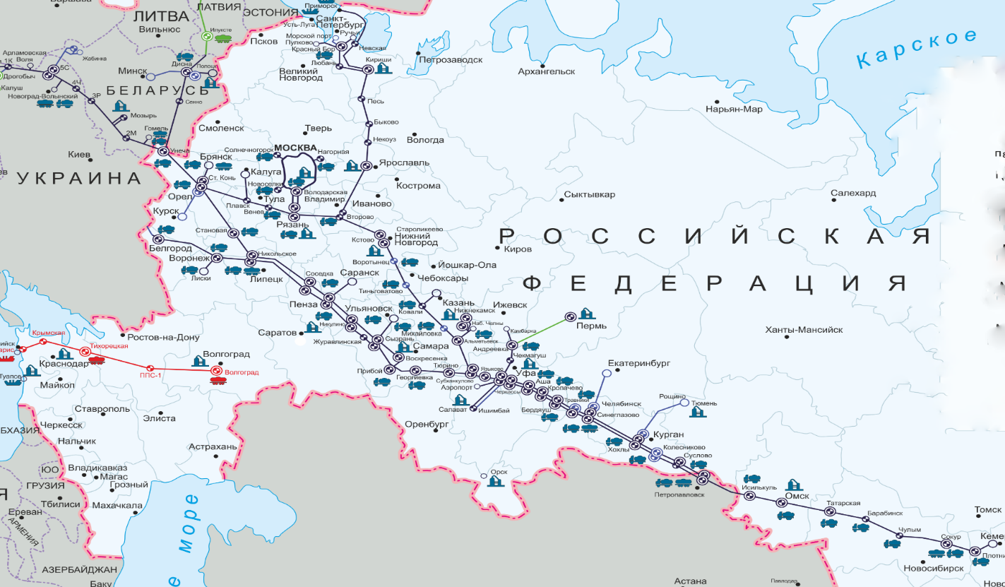
Рис.1 Схема расположения системы МНПП ПАО «Транснефть»

Как видно из рисунка 1, система МНПП ПАО «Транснефть» располагается по территории Российской Федерации от западной ее границы через европейскую часть и до севера Кемеровской области.
Поставка светлых нефтепродуктов с использованием непосредственно МНПП осуществляется ПАО «Транснефть» в 5 федеральных округов: Центральный, Северо-Западный, Приволжский, Уральский и Сибирский.
Объемы поставок нефтепродуктов по системе магистральных нефтепродуктопроводов ПАО «Транснефть» в регионы Российской Федерации по данным ФГБУ «ЦДУ ТЭК» представлены в таблице 1.
Таблица 1
млн.тонн
Наименование  фед. округа | 2013г.  итого | в том числе |  |  | 2014г.  итого | в том числе |  |  | 2015г.  итого | в том числе
 |  | ДТ | АБ | АК |  | ДТ | АБ | АК |  | ДТ | АБ | АК
Центральный | 5,31 | 2,62 | 0,99 | 1,70 | 5,08 | 2,39 | 0,91 | 1,78 | 5,61 | 2,92 | 0,97 | 1,73
Северо - Западный | 1,02 | 0,61 | 0,0 | 0,41 | 1,04 | 0,62 | 0,0 | 0,42 | 0,73 | 0,44 | 0,0 | 0,28
Приволжский | 1,25 | 1,17 | 0,004 | 0,07 | 0,65 | 0,54 | 0,05 | 0,07 | 0,59 | 0,50 | 0,03 | 0,06
Уральский | 0,75 | 0,60 | 0,14 | 0,0 | 0,73 | 0,55 | 0,18 | 0,0 | 0,55 | 0,45 | 0,10 | 0,0
Сибирский | 1,83 | 1,08 | 0,75 | 0,0 | 1,93 | 1,11 | 0,82 | 0,0 | 1,21 | 0,70 | 0,51 | 0,0
Всего | 10,15 | 6,08 | 1,89 | 2,18 | 9,44 | 5,20 | 1,96 | 2,27 | 8,69 | 5,01 | 1,61 | 2,08
Схемы грузопотоков нефтепродуктов по системе магистральных нефтепродуктопроводов в 2013 – 2015 годах приведены на рис. 1-3.
Рис. 1
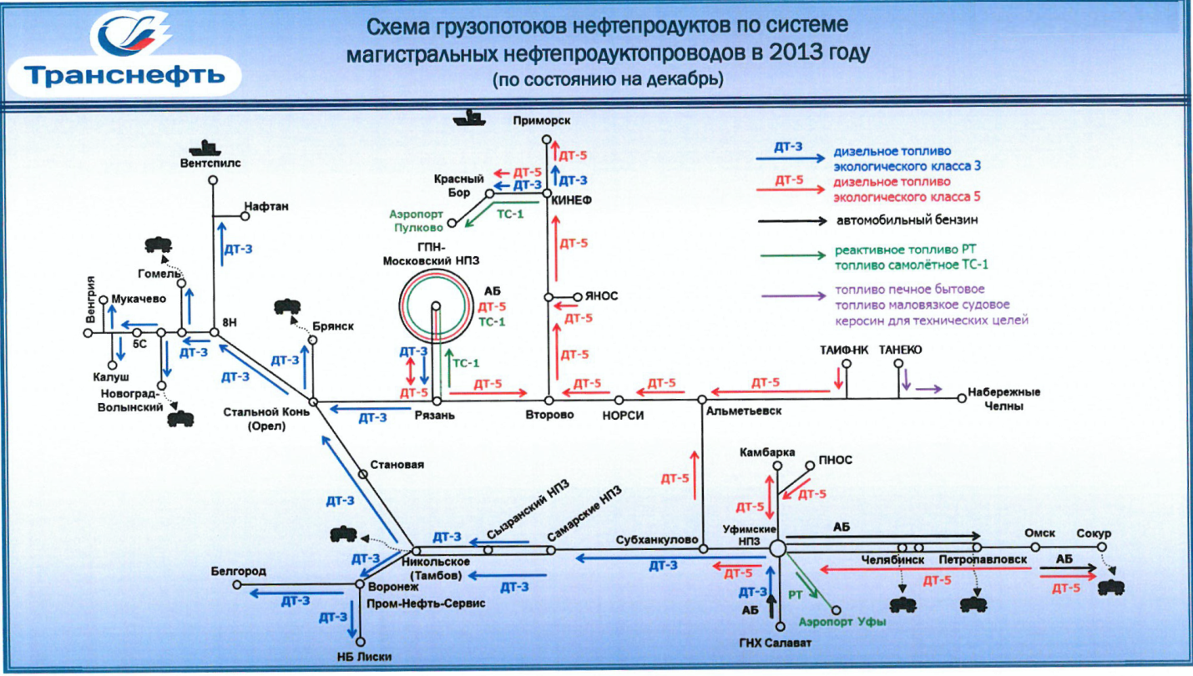
Рис. 2
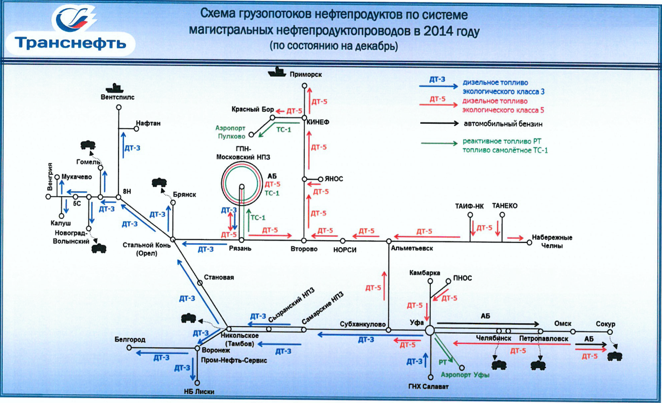
Рис. 3
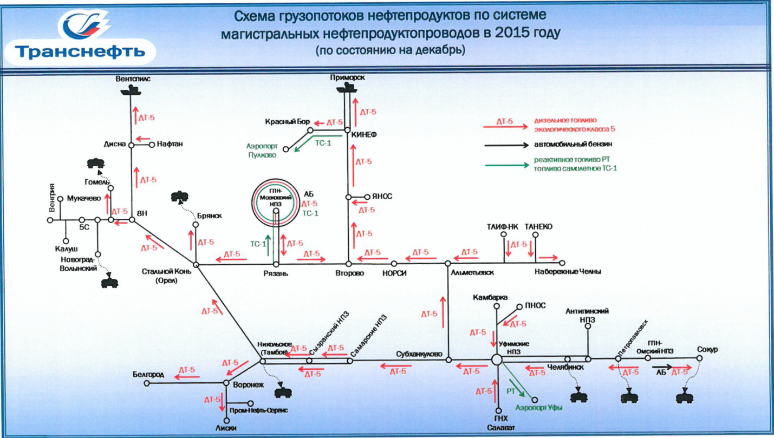

По данным ПАО «Транснефть», протяженность системы МНПП ПАО «Транснефть», по которой Компания осуществляет транспортировку светлых нефтепродуктов, составляет в настоящее время 19,2 тыс. км, из них магистральных нефтепродуктопроводов - 15,4 тыс. км, отводов - 3,7 тыс. км, в том числе:
- по территории России - 16,4 тыс. км;
- по территории Украины - 1,2 тыс. км (в 2016 году трубопроводная система продана);
- по территории Белоруссии - 1,2 тыс. км;
- по территории Казахстана - 0,3 тыс. км;
- по территории стран Балтии - 415 км (СП «ЛатРосТранс»).
К системе МНПП ПАО «Транснефть» подключены 19 НПЗ, из которых 17 расположены на территории России (таблица 2) и 2 на территории Белоруссии («Мозырский НПЗ» и «Новополоцкий НПЗ» (ОАО «Нафтан»).
Таблица 2
№ п/п | Наименование НПЗ | Собственник
1 | Филиал ПАО АНК «Башнефть» «Башнефть-Уфанефтехим» | ПАО «АНК «Башнефть»
2 | Филиал ПАО АНК «Башнефть» «Башнефть-Новойл» | ПАО «АНК «Башнефть»
3 | Филиал ПАО АНК «Башнефть» «Башнефть-УНПЗ» | ПАО «АНК «Башнефть»
4 | ООО «КИНЕФ» | ОАО «Сургутнефтегаз»
5 | ОАО «Газпромнефть-ОНПЗ» | ОАО «Газпром нефть»
6 | ОАО «Газпром нефтехим Салават» | ОАО «Газпром»
7 | ОАО «Газпромнефть-МНПЗ» | ОАО «Газпром нефть»
8 | ОАО «Куйбышевский НПЗ» (Самарский) | ОАО «НК «Роснефть»
9 | ОАО «НК Новокуйбышевский НПЗ» (Самарский) | ОАО «НК «Роснефть»
10 | АО «Сызранский НПЗ | ОАО «НК «Роснефть»
11 | ЗАО «РНПК» (Рязанская нефтеперерабатывающая компания) | ОАО «НК «Роснефть»
12 | ОАО «ТАИФ-НК» (Нижнекамскнефтехим») | ОАО «ТАИФ-НК»
13 | ОАО «ТАНЕКО» | ПАО «Татнефть»
14 | ООО «Лукойл-Нижегороднефтеоргсинтез» | ПАО «ЛУКОЙЛ»
15 | ООО «Лукойл-Пермнефтеоргсинтез» | ПАО «ЛУКОЙЛ»
16 | ОАО «Славнефть-ЯНОС» (ЯНОС) | ОАО «НГК «Славнефть»
17 | ЗАО «Антипинский НПЗ» | Группа New Stream

Сеть железных дорог Российской Федерации достаточно обширна. Она покрывает большую часть территории за исключением малонаселённых районов севера и северо-востока РФ (Ненецкий АО, Ямало-Ненецкий АО, север Красноярского края и Республики Саха, Чукотский АО, Магаданская область, Камчатский край, север Хабаровского края).
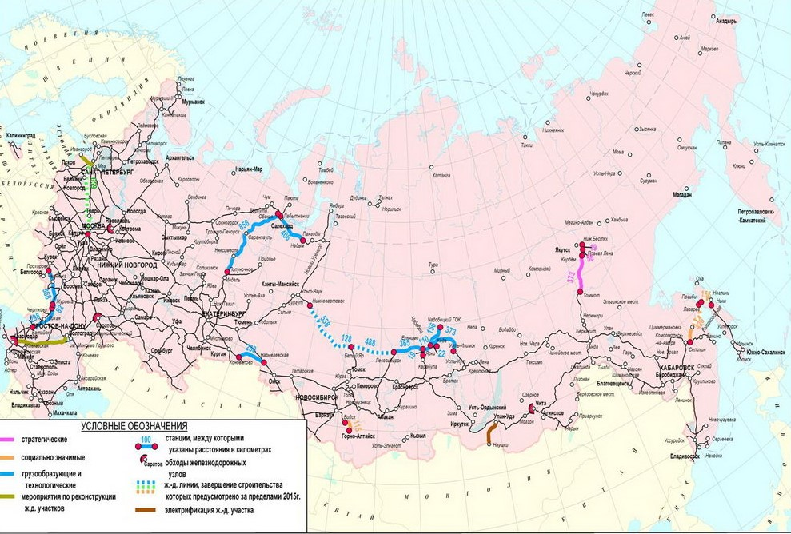
Рис.2 Схема железнодорожных магистралей РФ

Сеть железных дорог состоит из нескольких секций магистралей, владеет которыми ОАО «Российские Железные Дороги». При этом все региональные дороги являются филиалами ОАО «РЖД», в то время как сама компания выступает монополистом в России. Эксплуатационная протяженность сети железных дорог общего пользования составляет 85,3 тыс. км, общая протяженность железнодорожных путей составляет 121 тыс. км, которые проходят через Северо - Западный, Центральный, Приволжский, Южный, Уральский, и Сибирский федеральные округа.
Во все регионы, где проходит сеть российских железных дорог возможна доставка нефтепродуктов.
Результаты опроса потребителей показали, что в основном для доставки нефтепродуктов до конечного пункта назначения (АЗС, ТЗК) они используются трубопроводный и автомобильный транспорт или железнодорожный и автомобильный транспорт. Возможны комбинированные схемы транспортировки нефтепродуктов железнодорожным и трубопроводным транспортом, водным и железнодорожным и т.п. Таким образом, транспортировку нефтепродуктов следует рассматривать различными видами транспорта в совокупности. Исходя из этого, все маршруты транспортировки нефтепродуктов по системе МНПП имеют альтернативу для их транспортировки по железной дороге. Более того, сеть железнодорожных перевозок, исходя из анализа регионов доставки и направлений, более разветвленная, чем трубопроводная что позволяет доставлять нефтепродукты железнодорожным транспортом от НПЗ, не подсоединенных к системе МНПП, в регионы, куда невозможна поставка трубопроводным транспортом.
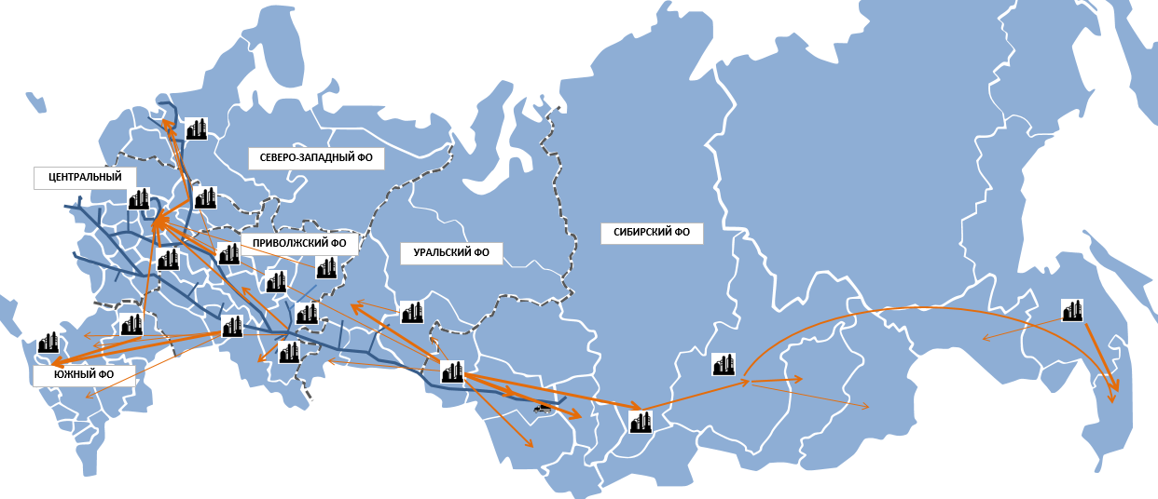
Рис.3 Схема основных направлений поставок светлых нефтепродуктов железнодорожным транспортом.

Также, в рамках исследования установлено, что кроме НПЗ, подсоединенных к системе МНПП и перечисленных в Таблице 2 настоящего Анализа, имеется возможность транспортировать нефтепродукты железнодорожным транспортом с других НПЗ. Наиболее крупные НПЗ показаны в Таблице 3:
Таблица 3
№ п/п | Наименование НПЗ | Собственник
1. | ООО «ЛУКОЙЛ-Волгограднефтепереработка» | ПАО «ЛУКОЙЛ»
2. | ООО «ЛУКОЙЛ – УНП» | ПАО «ЛУКОЙЛ»
3. | ООО «РН-Туапсинский НПЗ» | ПАО «НК «Роснефть»
4. | ООО «РН-Комсомольский НПЗ» | ПАО «НК «Роснефть»
5. | ОАО «Ачинский НПЗ ВН» | ПАО «НК «Роснефть»
6. | ОАО «Ангарская нефтехимическая компания» | ПАО «НК «Роснефть»
7. | ОАО «Хабаровский НПЗ» | ОАО "ННК"
8. | ОАО «Орскнефтеоргсинтез» | ОАО НК «РуссНефть»
9. | ЗАО «КНПЗ – КЭН» | ОАО НК «РуссНефть»
10. | ООО «Афипский НПЗ» | ООО «Нефтегазиндустрия»
11. | ООО «Ильский НПЗ» | ООО "Кубанская нефтегазовая компания"
12. | ОАО «НЗНП» | ООО "Юг Энерго"

В период с 2013 по 2015 годы основными маршрутами транспортировки нефтепродуктов по магистральным трубопроводам и аналогичные им альтернативные маршруты транспортировки железнодорожным транспортом, по данным ПАО «Транснефть» можно отметить следующие:
Таблица 3
 | ПАО «Транснефть» |  | ОАО «РЖД»
Наименование региона РФ получения | НПЗ отправки | НБ получения | Платформа ЖД отправки | Платформа ж/д получения
МО и Москва | ОАО «Газпромнефть - Московский НПЗ» | ЛПДС «Володарская» | ст. Яничкино | ст. Авиационная
МО и Москва | ЗАО «РНПК» | а/п «Шереметьево» (ЗАО "ТЗК Шереметьево") | ст. Стенькино 2 | ст. Лобня
Новосибирская область | ПАО «Газпромнефть - ОНПЗ» | НП "Сокур" | ст.Комбинатская | ст. Сокур
МО и Москва | ОАО «Газпромнефть - Московский НПЗ» | ООО "Газпромнефть-Аэро-Шереметьево" | ст. Яничкино | ст. Лобня
Новосибирская область | ПАО «Газпромнефть - ОНПЗ» | Сокурская нефтебаза (АО «Газпромнефть -Терминал») | ст.Комбинатская | ст. Сокур
Челябинская область | ПАО «Газпромнефть - ОНПЗ» | ЛПДС «Челябинск» | ст.Комбинатская | ст.Челябинск-Главный
Воронежская область | ОАО НК «Роснефть» ОАО "КНПЗ", ОАО «НКНПЗ» | НБ «Лиски» (Лискинский цех АО "Воронежнефтепродукт") | ст. Новокуйбышевская | ст. Лиски
МО и Москва | ЗАО «РНПК» | а/п Внуково (ЗАО «Топливо-заправочный сервис») | ст. Стенькино 2 | ст.Внуково
МО и Москва | ООО «ЛУКОЙЛ-Нижегороднефтеоргсинтез» | НС «Новоселки» | ст.Зелецино | ст. Подольск
МО и Москва | ОАО «Газпромнефть - Московский НПЗ» | НС «Солнечногорская» | ст. Яничкино | ст. Подсолнечная
ЛО и Санкт-Петербург | ООО «КИНЕФ» | а/п Пулково (Базовый склад ГСМ ЗАО «Совэкс») | ст. Кириши | ст. Предпортовая
Ленинградская область и Санкт-Петербург | ОАО «Славнефть -ЯНОС» | ЛПДС «Красный Бор» | ст. Новоярославская | ст. Колпино
МО и Москва | ОАО «Газпромнефть - Московский НПЗ» | НС «Новоселки» | ст. Яничкино | ст. Подольск
МО и Москва | ОАО "Газпромнефть - Московский НПЗ" | НС «Нагорная» | ст. Яничкино | ст. Софрино
МО и Москва | ОАО «ТАНЕКО» | ЛПДС «Володарская» | ст. Биклянь | ст. Авиационная
Воронежская область | ОАО НК «Роснефть» ОАО «КНПЗ», ОАО «НКНПЗ» | НБ «Воронеж» | ст. Новокуйбышевская | ст. Воронеж 1
Брянская область | ЗАО «РНПК» | РБ «Брянск» (Распределительный блок Брянского участка АО «Брянскнефтепродукт») | ст. Стенькино 2 | ст. Брянск-Льговский
МО и Москва | ОАО «Газпромнефть - Московский НПЗ» | а/п Домодедово (ООО «Домодедово Фьюэл Сервисиз») | ст. Яничкино | ст.Космос
Орловская область | ЗАО «РНПК» | НБ «Стальной Конь» (Цех Стальной Конь АО «Орелнефтепродукт») | ст. Стенькино 2 | ст. Орел
Владимирская область | ОАО «ТАНЕКО» | НБ «Гороховецкая» (ООО «Экотек-Ойл2) | ст. Биклянь | ст. Гороховец
Пензенская область | ОАО НК «Роснефть» ОАО «КНПЗ», ОАО «НКНПЗ» | НБ «Пенза» (Пензенский цех ЗАО «Пензанефтепродукт») | ст. Новокуйбышевская | ст. Селикса
Тульская область | ЗАО «РНПК» | НБ «Тула» (ОАО «Туланефтепродукт») | ст. Стенькино 2 | ст. Тула 1 - Курская
МО и Москва | ЗАО «Антипинский НПЗ» | ЛПДС «Володарская» | ст.Войновка | ст. Авиационная
Брянская область | ОАО «Газпром нефтехим Салават» | НП «Брянск» | ст. Аллагуват | ст. Брянск-Орловский
Челябинская область | ПАО «Газпромнефть - ОНПЗ» | НБ «Травники-Ойл» (ООО «Травники-Ойл») | ст.Комбинатская | ст. Мисяш
Чувашская республика | ОАО «ТАНЕКО» | РБ «Конарский» (Чувашский филиал ООО «Татнефть-АЗС Центр») | ст. Биклянь | ст. Чебоксары
ЛО и Санкт-Петербург | ООО «ЛУКОЙЛ – Пермнефтеоргсинтез» | ЛПДС «Красный Бор» | ст.Осенцы | ст. Колпино
Республика Татарстан | ОАО «ТАНЕКО» | НБ «Набережные Челны» (Челнинский филиал ООО «Татнефть-АЗС Центр») | ст. Биклянь | ст. Круглое Поле
Челябинская область | ПАО АНК «Башнефть» | РБ «Челябинск» (Нефтебаза Челябинск Челябинского Регионального управления ООО «ЛУКОЙЛ-Уралнефтепродукт») | ст. Загородняя | ст. Челябинск-Грузовой
Калужская область | ЗАО «РНПК» | НБ Калуга | ст. Стенькино 2 | ст. Калуга 1
ЛО и Санкт-Петербург | ЗАО «Антипинский НПЗ» | ЛПДС «Красный Бор» | ст.Войновка | ст. Колпино
Омская область | ПАО «Газпромнефть - ОНПЗ» | Калачинская нефтебаза (АО «Газпромнефть-Терминал») | ст.Комбинатская | ст. Калачинская
Воронежская область | ОАО «Газпром нефтехим Салават» | НБ «Пром-Нефть-Сервис» (ООО «Пром-Нефть-Сервис») | ст. Аллагуват | ст. Воронеж 1
Тамбовская область | ЗАО «Антипинский НПЗ» | НП «Никольское» | ст.Войновка | ст. Никольское
Челябинская область | ПАО АНК «Башнефть» | НБ «Травники-Ойл» (ООО «Травники-Ойл») | ст. Загородняя | ст. Мисяш
Новосибирская область | ПАО «Газпромнефть – ОНПЗ» | Барабинская нефтебаза (АО «Газпромнефть-Терминал») | ст.Комбинатская | ст. Барабинск

Из анализа отгрузки автомобильных бензинов, дизельного топлива и авиакеросина на внутренний рынок непосредственно с НПЗ России, по данным ФГБУ «ЦДУ ТЭК», следует, что географические границы отгружаемого бензина охватывают всю территорию Российской Федерации, за исключением Магаданской области, Чукотского и Ненецкого автономных округов (рис. 4), отгружаемого дизельного топлива - всю территорию Российской Федерации, за исключением Чукотского автономного округа и Магаданской области (рис. 5), а авиакеросина - всю территорию Российской Федерации, за исключением республик Тыва, Алтай, Адыгея, Карачаево - Черкессия, Чечня, Чувашия, а также Чукотского, Ненецкого автономных округов и Орловской области (рис. 6).
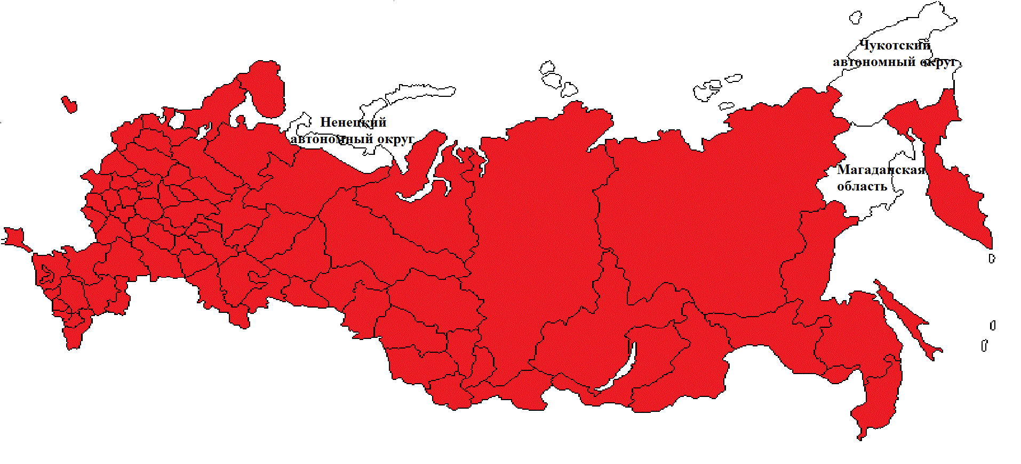
Рис. 4 Регионы отгрузки бензина

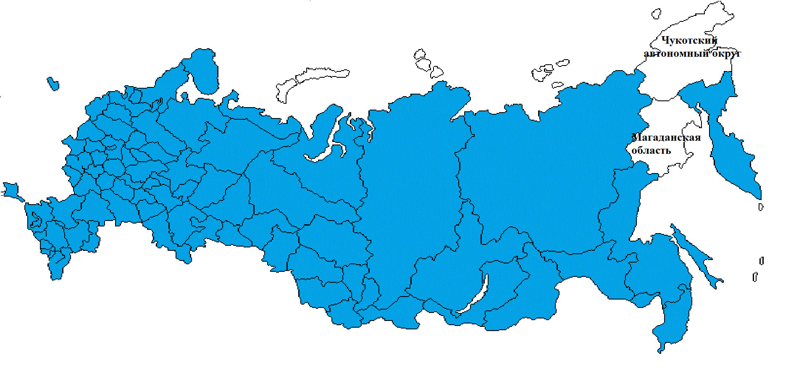
Рис. 5 Регионы отгрузки дизельного топлива

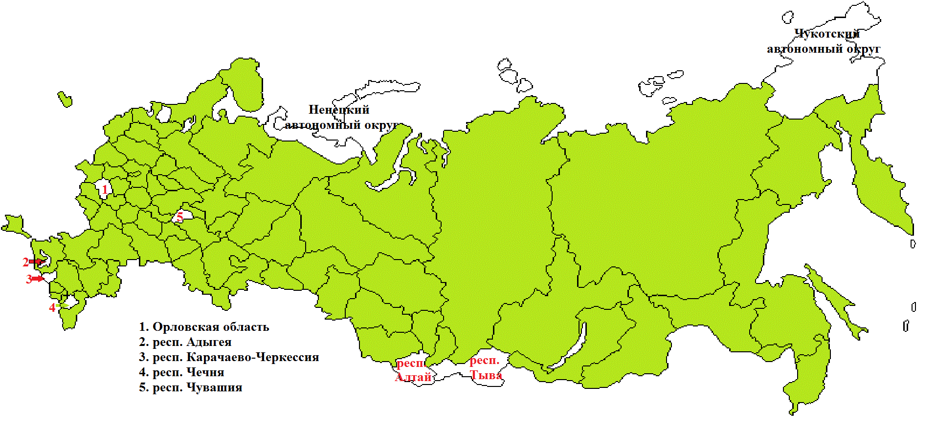
Рис. 6 Регионы отгрузки авиационного керосина

Отсутствие данных ФГБУ «ЦДУ ТЭК» о поставках в некоторые регионы Российской Федерации связано с тем, что указанные сведения включают в себя только информацию о поставках непосредственно с НПЗ и только касающиеся первой продажи нефтепродуктов. Поставки же в регионы не вошедшие в отчетность ФГБУ «ЦДУ ТЭК» осуществляются посредством перепродажи топлива (вторая и последующие продажи).
В таблице 4 приведены объемы поставки нефтепродуктов за 2015 год по регионам по данным ФГБУ «ЦДУ ТЭК». Из таблицы следует, что наибольшее количество бензина в 2015 году было отгружено в Республики Башкортостан и Татарстан, г. Москва и Московскую область, г. Санкт-Петербург и Ленинградскую область, Краснодарский край, а также Ростовскую и Свердловскую области. Наибольшее количество дизельного топлива в 2015 году было отгружено в Республику Татарстан, г. Москва и Санкт-Петербург, Московскую, Ленинградскую, Иркутскую, Кемеровскую и Тюменскую области. Основная часть отгрузок авиационного керосина в 2015 году пришлась на г. Москва и г. Санкт-Петербург, а также Московскую и Ленинградскую области.
Таблица 4
тыс. тонн
Субъект РФ | Автомобильный бензин | Дизельное топливо | Авиационный Керосин
Алтайский Край | 512,20 | 214,42 | 35,81
Республика Алтай | 0,56 | 2,04 | 0,0
Республика Адыгея | 316,56 | 130,29 | 0,32
Амурская область | 266,51 | 443,46 | 72,93
Архангельская область | 223,71 | 356,78 | 46,33
Астраханская область | 189,25 | 90,03 | 28,73
Республика Башкортостан | 1 323,71 | 816,03 | 30,78
Белгородская область | 328,63 | 236,07 | 13,57
Брянская область | 150,51 | 382,47 | 2,35
Республика Бурятия | 240,35 | 263,74 | 32,44
Владимирская область | 252,39 | 232,38 | 0,44
Волгоградская область | 686,57 | 490,62 | 54,26
Воронежская область | 612,85 | 919,73 | 82,61
Вологодская область | 248,77 | 218,91 | 19,39
г. Москва и Московская область | 5 182,43 | 3 781,54 | 3 982,32
г. Санкт-Петербург и Ленинградская область | 2 418,45 | 2 156,80 | 627,85
г. Севастополь и Республика Крым | 341,00 | 100,97 | 52,42
Республика Дагестан | 240,77 | 17,60 | 14,52
Еврейская АО | 16,49 | 5,91 | 2,55
Забайкальский АО | 168,78 | 291,62 | 70,06
Ивановская область | 96,33 | 54,86 | 13,29
Республика Ингушетия | 89,35 | 6,90 | 0,0
Иркутская область | 606,34 | 971,54 | 349,84
Республика Кабардино-Балкария | 60,73 | 3,00 | 1,07
Калининградская область | 193,50 | 287,54 | 29,01
Калужская область | 407,19 | 232,20 | 11,75
Камчатский край | 89,12 | 47,92 | 28,32
Республика Карачаево-Черкессия | 49,61 | 4,14 | 0,0
Республика Карелия | 111,05 | 97,51 | 6,97
Кемеровская область | 587,84 | 1 191,46 | 45,29
Кировская область | 246,47 | 160,97 | 17,19
Республика Коми | 160,97 | 558,50 | 39,75
Костромская область | 68,41 | 51,15 | 3,65
Краснодарский край | 1 399,57 | 718,87 | 254,09
Красноярский край | 764,72 | 815,37 | 251,79
Курганская область | 157,67 | 58,22 | 2,10
Курская область | 251,10 | 159,06 | 10,20
Липецкая область | 361,44 | 268,69 | 152,21
Республика Марий Эл | 150,06 | 11,89 | 1,64
Республика Мордовия | 165,33 | 37,58 | 0,70
Магаданская область | 0,0 | 0,0 | 7,60
Мурманская область | 159,77 | 360,15 | 48,87
Ненецкий АО | 0,0 | 9,125 | 0,0
Нижегородская область | 930,45 | 555,89 | 56,48
Новгородская область | 160,94 | 199,06 | 4,51
Новосибирская область | 786,37 | 432,49 | 360,19
Омская область | 432,24 | 643,82 | 118,82
Оренбургская область | 463,49 | 379,62 | 65,31
Орловская область | 125,99 | 193,00 | 0,0
Пензенская область | 283,17 | 240,12 | 1,46
Пермский край | 617,37 | 375,27 | 59,31
Псковская область | 153,50 | 263,75 | 42,17
Приморский край | 632,49 | 813,53 | 223,23
Ростовская область | 1 043,36 | 647,71 | 97,38
Рязанская область | 486,3 | 379,56 | 34,00
Республика Саха (Якутия) | 105,74 | 117,50 | 22,83
Сахалинская область | 19,09 | 61,39 | 33,08
Республика Северная-Осетия | 97,3 | 18,72 | 2,52
Саратовская область | 499,05 | 422,22 | 64,13
Самарская область | 715,96 | 420,90 | 70,04
Свердловская область | 1 096,27 | 564,81 | 122,72
Смоленская область | 222,74 | 544,27 | 12,02
Ставропольский край | 623,29 | 265,79 | 64,43
Республика Татарстан | 1 014,29 | 1 068,55 | 45,89
Тамбовская область | 182,27 | 272,28 | 27,23
Тверская область | 204,75 | 363,57 | 41,47
Томская область | 218,28 | 129,93 | 9,81
Тульская область | 210,25 | 230,46 | 51,34
Тюменская область | 613,81 | 1 044,24 | 128,81
Республика Тыва | 1,01 | 0,41 | 0,0
Республика Удмуртия | 226,81 | 123,94 | 1,14
Ульяновская область | 242,64 | 91,78 | 45,45
Республика Хакасия | 174,01 | 135,15 | 7,22
Хабаровский край | 405,53 | 761,38 | 218,13
Ханты-Мансийский АО | 284,18 | 602,62 | 98,16
Республика Чечня | 40,07 | 15,08 | 10,27
Республика Чувашия | 109,91 | 76,17 | 25,04
Челябинская область | 789,17 | 516,38 | 79,53
Читинская область | 34,92 | 45,78 | 12,00
Чукотский АО | 0,0 | 0,0 | 0,0
Ямало-Ненецкий АО | 114,16 | 292,23 | 50,09
Ярославская область | 187,35 | 302,15 | 40,89

К особым условиям доставки нефтепродуктов можно отнести доставку в районы Крайнего Севера и приравненные к ним местности с ограниченным сезонным сроком завоза грузов.
Рис. 7
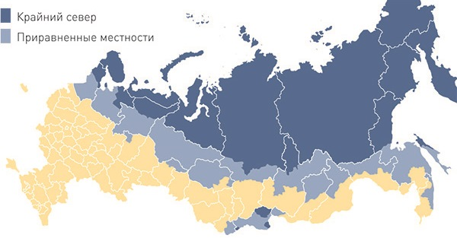

Районы Крайнего Севера и приравненные к ним местности утверждены Постановлением Правительства Российской Федерации от 23.05.2000 № 402 «Об утверждении районов Крайнего Севера и приравненных к ним местностей с ограниченными сроками завоза грузов (продукции)».
В настоящее время в указанный перечень входят, полностью или частично (отдельные районы), 25 субъектов Российской Федерации: Республика Алтай, Республика Бурятия, Республика Карелия, Республика Коми, Республика Тыва, Республика Саха (Якутия), Забайкальский край, Камчатский край, Красноярский край, Пермский край, Приморский край, Хабаровский край, Амурская область, Архангельская область, Иркутская область, Магаданская область, Мурманская область, Сахалинская область, Томская область, Тюменская область, Ненецкий АО, Ханты-Мансийский АО, Чукотский АО, Ямало-Ненецкий АО, Еврейская автономная область. Сюда же отнесены все острова Северного Ледовитого океана и его морей, а также острова Берингова и Охотского морей.
Все указанные субъекты Российской Федерации находятся на Севере, Северо-Востоке и Востоке (многие расположены на побережьях Северного Ледовитого и Тихого океанов), характеризуются тяжелыми климатическими условиями и ограниченной транспортной доступностью (отсутствие связи с федеральными автомобильными дорогами, отсутствие железных дорог, отсутствие возможности круглогодичной доставки грузов).
Для этих районов России требуется большое количество нефтепродуктов различных наименований и товарных позиций. Нефтепродукты в эти районы завозят в основном водными видами транспорта в период летней навигации.
Рынок услуг по перевозкам нефтепродуктов водным транспортом в районы Крайнего Севера и приравненные к ним местности состоит из двух субрынков: услуги по морским и речным перевозкам. Данные субрынки практически не пересекаются между собой (но тесно граничат) по причине расположения рассматриваемых регионов в диаметрально противоположных частях России и чрезвычайно сильных различий в географии самих регионов. Кроме того, существует множество районов Крайнего Севера, в которые доставка нефтепродуктов по морю в принципе невозможна (или в принципе невозможна по рекам).
При этом возможны несколько вариантов транспортировки нефтепродуктов:
- Северным морским путем, проходящим между Европейской частью России и Дальним Востоком в порты Северного Ледовитого океана (расположенных в морях Карское, Лаптевых, Восточно-Сибирское, Чукотское и частично Берингово), далее по рекам вверх по течению или автомобильным транспортом. В некоторые регионы доставка нефтепродуктов автотранспортом возможна только в зимнее время по специально подготовленным дорогам – зимникам.
- Из морских портов и терминалов Дальнего Востока вдоль побережья, далее по рекам или автомобильным транспортом (аналогично пункту 1).
- Транссибирской железнодорожной магистралью (проходящей через Евразию, соединяющую Москву с крупнейшими восточносибирскими и дальневосточными промышленными городами России или Байкало-Амурскую магистраль, проходящую в Восточной Сибири и на Дальнем Востоке до речных портов, расположенных на крупных судоходных Сибирских реках, далее, в сезон навигации, речным транспортом по течениям рек до речных портов и пристаней местного значения (и затем, при необходимости, автотранспортом).
Для всех рынков услуг по перевозкам водным транспортом в районы Крайнего Севера вследствие их специфики характерно наличие значительных барьеров входа на эти рынки.
Основными экономическими барьерами входа на рынок являются: значительный размер первоначального капитала для приобретения морских (речных) судов, высокая себестоимость перевозок, связанная с ограниченными сроками навигации и малыми грузопотоками в обратном направлении, высокие экономические риски, связанные с опасностью ледовой проводки судов; государственное регулирование тарифов на северный завоз.
На основании изложенного, географические границы товарного рынка услуг по транспортировке нефтепродуктов определены как территория Российской Федерации.

4. Определение состава хозяйствующих субъектов,
действующих на товарном рынке
Поставщиками (продавцами) услуг по транспортировке нефтепродуктов различными видами транспорта являются хозяйствующие субъекты, оказывавшие такие услуги в период с 2013 по 2015 годы.
Хозяйствующие субъекты, осуществляющие деятельность по транспортировке нефтепродуктов по магистральным трубопроводам, услуги на которые регулируются государством, включены в раздел III Реестра субъектов естественных монополий в топливно-энергетическом комплексе (далее - Реестр).
Хозяйствующим субъектом – оператором магистральных трубопроводов в Российской Федерации, оказывающим услуги по транспортировке нефтепродуктов трубопроводным транспортом, является российская транспортная монополия – ПАО «Транснефть».
Хозяйствующие субъекты, оказывающие услуги по транспортировке нефтепродуктов (организации системы «Транснефть») приведены в Таблице 5:
Таблица 5
№ п/п | 2013 год | 2014 год | 2015 год
1 | ОАО «Мостранснефтепродукт» | ОАО «Мостранснефтепродукт» | ОАО «Мостранснефтепродукт»
2 | ОАО «Рязаньтранснефтепродукт» | ОАО «Рязаньтранснефтепродукт»/  АО «Транснефть-Верхняя Волга» | АО «Транснефть-Верхняя Волга»
3 | ОАО «Уралтранснефтепродукт» | ОАО «Уралтранснефтепродукт»/  АО «Транснефть-Урал» | АО «Транснефть-Урал»
4 | ООО «Балттранснефтепродукт» | ООО «Балттранснефтепродукт»/  ООО «Транснефть-Балтика» | ООО «Транснефть-Балтика»
5 | ООО «Балттранссервис» | ООО «Балттранссервис»/  АО «Транснефть-Порт «Приморск» | ООО «Транснефть-Порт «Приморск»
6 | ОАО «Сибтранснефтепродукт» | ОАО «Сибтранснефтепродукт»/  АО «Транснефть - Западная Сибирь» | АО «Транснефть - Западная Сибирь»
7 | ОАО «Юго-Запад транснефтепродукт» | ОАО «Юго-Запад транснефтепродукт» | ОАО «Юго-Запад транснефтепродукт»/  АО «Транснефтепродукт-Самара»
8 | ОАО «Средне-Волжский Транснефтпродукт» | ОАО «Средне-Волжский Транснефтпродукт» | ОАО «Средне-Волжский Транснефтпродукт»
9 | - | - | АО «Транснефть-Сибирь»

Основным субъектом естественной монополии, владеющим инфраструктурой общего пользования на территории Российской Федерации является ОАО «РЖД».
Наиболее крупными операторами, занимавшими доли более 1% на рынке транспортировки светлых нефтепродуктов железнодорожным транспортом в период с 2013 по 2015 годы, приведены в Таблице 6:
Таблица 6
№ | 2013 | 2014 | 2015
1 | ЗАО «РН-ТРАНС « | ЗАО «РН-ТРАНС» | АО «РН-ТРАНС»
2 | ООО «ЛУКОЙЛ-Транс» | ООО «ЛУКОЙЛ-Транс» | ООО «ЛУКОЙЛ-Транс»
3 | ООО «Трансойл» | ООО «ГПН-ЛОГИСТИКА» | ООО «ГПН-ЛОГИСТИКА»
4 | ОАО «АНК БАШНЕФТЬ» | АО «СГ-транс» | АО «СГ-транс»
5 | ООО «БалтТрансСервис» | ООО «Трансойл» | ОАО «НГК «СЛАВНЕФТЬ»
6 | ООО «Газпромтранс» | ООО «Газпромтранс» | ООО «Газпромтранс»
7 | ООО «Славнефть-Логистика» | ОАО «НГК «СЛАВНЕФТЬ» | ООО «Трансойл»
8 | ЗАО «АЛЬЯНСТРАНСОЙЛ» | ООО «ТАТНЕФТЬ-ТРАНС» | АО «ННК-ТРАНС»
9 | ОАО «ТНК-ВР Холдинг» | ОАО «ПГК» | ОАО «ПГК»
10 | ОАО «ПГК» | ЗАО «АЛЬЯНСТРАНСОЙЛ» | ООО «ТАТНЕФТЬ-ТРАНС»
11 | ООО «ГПН-Логистика» | АО «ННК-ТРАНС» | ЗАО «НЕФТЕТРАНСПОРТ»
12 | ООО «Транспортно-Экспедиторская Компания | ОАО «СОВФРАХТ» | -
13 | ООО «Татнефть-Транс» | ООО «БалтТрансСервис» | -
14 | ООО «ИСР транс» | ЗАО «НЕФТЕТРАНСПОРТ» | -

Хозяйствующие субъекты, оказывающие услуги по транспортировке нефтепродуктов водными видами транспорта, по результатам опроса нефтяных компаний (потребителей), представлены в Таблице 7.
Таблица 7
Наименование организации | Адрес
ООО «Прайм Шиппинг» | Ул. М. Горького, д. 78, - В, г. Самара, 443099
ООО «Роузвуд Шиппинг» | Ул. Толстого, д. 8 г. Ростов - на - Дону, 344000
ООО «Транспетрочарт» | Просп. Коломяжский, д. 33, к. 2, г. Санкт - Петербург, 197341
ОАО «Амурское пароходство» | Ул. Муравьева - Амурского, д. 2, г. Хабаровск, 680000
ОАО «Хабаровский речной торговый порт» | Ул. Тихоокеанская, д.45, г. Хабаровск, 680000
ООО «ННК - Бункер» | Ул. Фонтанная, д. 55, г. Владивосток, 690091
ООО «Бункер - Трейд» | Ул. Гладилова, д. 41, г. Казань, 420032
ЗАО «Бункерская компания» | Просп. Ленинский, д1, к.1, г. Москва, 119049
ООО «Амурская нефтебаза» | Ул. Кирова, д.1, г. Хабаровск, 680018
ООО «Волганефть» | Ул. Водников, д. 95, г. Самара, 443099
ООО «Иркутск - Терминал» | Ул. Октябрьской Революции, д. 5, г. Иркутск, 664007
ООО «МАРКА ТЕРМИНАЛ» | Ул. Маршала Говорова, д. 37, г. Санкт – Петербург, 198095
ООО «Нижегород - Бункер» | Ул. Германа Лопатина, д. 11, г. Нижний Новгород, 603163
ОАО ИРП | Просп. Карла Маркса, д. 3, г. Омск, 644024
ЗАО «Омтранснефтепродукт» | Ул. 40 лет Октября, с. Азово, Азовский немецкий национальный район, Омская обл. 646880
ОАО «Северречфлот» | Ул. Бориса Щербины, д. 3, г. Ханты - Мансийск, 628001
ООО «Приобье» | Промзона, пгт Антипино, г. Тюмень, 625047
ОАО «Иртышское пароходство» | Просп. Карла Маркса, д. 3, г. Омск, 644024
АО «Пароходство Обь - Иртышское речное» | Ул. Комсомольская, д. 15А, г. Люберцы, 140005

Хозяйствующие субъекты, оказывающие услуги по транспортировке нефтепродуктов с использованием автотранспорта, по результатам опроса потребителей, приведены в Таблице 8:
Таблица 8
Наименование организации | Адрес
АО «Газпромнефть - Транспорт» | Ул. Фрунзе, д. 54, г. Омск, 644099
ООО «Торг Транс» | Ул. 2-я Павелецкая, д. 28, г. Челябинск, 454047
ООО «Уралнефтепродукт» | Л. 1-я Северо - Западная, д. 3, г. Магнитогорск, 455000
ООО «Экипаж» | Ул. Первомайская, д. 3, пос. Рудничный, г. Красноурьинск, Свердловская обл., 622051
ООО «ГазНефтеХолдинг» | Ул. Молодежная, д.3, г. Новый Уренгой, 629300
ООО «РЛК - Тюмень» | Ул. Пермякова, д. 1, г. Тюмень, 625013
ООО «Кубаньавторесурс» | Ул. Крайняя, д. 116, ст. Новотитаровская, Динской р-н, Краснодарский край, 353211
ЗАО «ПАССАЖИРНЕФТЬСЕРВИС» | Ул. Агрономическая, д. 174, г. Нижний Новгород, 603146
ООО «Росагро» | Проезд 1-й Промышленный, д. 12, г. Ярославль, 150044
ООО «МегаСтрой» | Ул. Сарнская, д. 42, г. Иваново, 153027
ООО «Альфа-Автотранс» | Б-р Яна Райниса, д. 10, г. Москва, 125459
ЗАО «АвтоСпецТранс» | Капотня, 2-й кв-л, д.1 корп. 3 г. Москва, 109429
ООО «Кар Лэнд» | Пер. Пестовский, д. 12, стр. 1, г. Москва, 109004
ООО «Нафтатранс - М» | Ул. Плещеевская, д. 28, г. Подольск, 142101
ООО «ТрансРеалГаз» | Ул. Раскольникова, д. 59-511, г. Набережные Челны, Респ. Татарстан,
ООО «УК «Спецтранс» | Агропоселок, г. Альметьевск, Респ. Татарстан, 423450
ООО «УК»Татнефть-ТрансСервис» | Ул. Маяковского, д. 127, г. Альметьевск, Респ. Татарстан, 423450
ООО «Автосфера» | Ул. Тэцевская, д. 34, г. Казань, 420085
ООО «ИнвекоТранс» | Просп. Набережночелнинский, д. 41, г. Н. Челны, 423800
ООО «Мордовская строительная компания» | Ул. Российская, д. 10, г. Саранск, 430904
ООО «НефтеПродуктСервис» | Ул. Кировоградская, д. 37, г. Уфа, 450001
АО «Роза Мира» | Ул. Третья Просека, д. 250, г. Самара, 443011
ОАО «ТЭФ КТС» | Проезд Индустриальный, д. 62/21, г. Набережные Челны, 423800
ООО «ХимАвтоЛидер» | д. Демидово, Собинский район, Владимирская обл., 301241

Потребителями (покупателями) услуг по перевозке (транспортировке) нефтепродуктов различными видами транспорта являются хозяйствующие субъекты, которые в период с 2013 по 2015 годы хотя бы один раз воспользовались такими услугами.
К таким хозяйствующим субъектам относятся компании, реализующие нефтепродукты, нефтеперерабатывающие заводы, а также иные юридические и физические лица, покупавшие данные услуги у поставщиков (продавцов) в указанный интервал времени.
Крупнейшими потребителями (покупателями) услуг по транспортировке нефтепродуктов различными видами транспорта в период с 2013 по 2015 годы были ПАО «ЛУКОЙЛ», ПАО «Газпром нефть», ПАО «НК «Роснефть», ОАО «Сургутнефтегаз», ПАО АНК «Башнефть», ПАО «Газпром», АО «ННК», ОАО «Газпром нефтехим Салават», ЗАО «Краснодарский НПЗ-КЭН», ООО «Афипский НПЗ», ООО «Ильский НПЗ», ОАО «ТАИФ-НК», ЗАО «ФортеИнвест».
Вышеназванные организации занимаются крупнооптовой реализацией нефтепродуктов по всей территории Российской Федерации.

5. Объем товарного рынка и доли хозяйствующих субъектов на рынке
В соответствии с подпунктом «а» пункта 6.2 Порядка проведения анализа состояния конкуренции на товарном рынке, утвержденного приказом ФАС России от 28.04.2010 № 220, объем товарного рынка определяется как сумма объемов продаж (поставок) данного товара хозяйствующими субъектами, действующими на рассматриваемом товарном рынке.
Расчет объемов рынка услуг по транспортировке нефтепродуктов и долей хозяйствующих субъектов на рынках осуществляется на основании показателя транспортировки нефтепродуктов, исчисляемого в натуральном выражении (тонны).
Общий объем услуг, предоставленных на рынках транспортировки нефтепродуктов определяется как сумма всех объемов услуг, предоставленных на рынках перевозки нефтепродуктов (соответственно) хозяйствующими субъектами, предоставляющими соответствующие услуги трубопроводным, автомобильным, водным и железнодорожным транспортом. Результаты отгрузок с НПЗ России на внутренний рынок по данным ФГБУ «ЦДУ ТЭК» по видам транспорта и нефтепродуктов за 2014 – 2015 года представлены в таблице 9 (информация за 2013 год у ФГБУ «ЦДУ ТЭК» отсутствует).
Таблица 9
тыс. т
2014 год
Нефтепродукты | Виды транспорта
 | ж/д | трубопроводный | авто | водный | прочие
Автобензин | 26449,0 | 4174,6 | 3184,7 | 38,7 | 267,2
Дизельное топливо | 21959,0 | 5725,9 | 3285,6 | 289,5 | 475,5
Авиакеросин | 7362,3 | 2562,1 | 331,5 | 20,1 | 0
2015 год
Автобензин | 26410,0 | 4576,6 | 3344,1 | 32,2 | 247,1
Дизельное топливо | 21320,6 | 6056,6 | 3217,5 | 280,1 | 299,6
Авиакеросин | 6357,2 | 2310,3 | 368,4 | 50,8 | 0

При этом, по результатам анализа, необходимо отметить, что отгрузки трубопроводным транспортом по данным ФГБУ «ЦДУ ТЭК» осуществляются с НПЗ, не подсоединенных к системе МНПП ПАО «Транснефть», а по части НПЗ, подключенных к системе МНПП ПАО «Транснефть» данные по отгрузке ФГБУ «ЦДУ ТЭК» превышают данные ПАО «Транснефть».
По результатам анализа указанных противоречий выявлено, что многие НПЗ имеют нефтебазы, на которые нефтепродукты поставляются по технологическим трубам, принадлежащим НПЗ (нефтяным компаниям). Расстояния – от нескольких сот метров до 10 км. Далее с нефтебаз отгрузка производится различными видами транспорта. Тем не менее, НПЗ при направлении соответствующей отчетности в ФГБУ «ЦДУ ТЭК», включают эти объемы в «трубопроводный транспорт». К транспортировке нефтепродуктов по магистральным трубопроводам это отношения не имеет.
Таким образом, проанализировав данные, представленные ФГБУ «ЦДУ ТЭК» и ПАО «Транснефть» в таблице 10 приведены доли отгрузки нефтепродуктов на внутренний рынок Российской Федерации по видам транспорта за 2014 и 2015 годы с указанием доли трубопроводов, не подключенных к системе МНПП ПАО «Транснефть».
Таблица 10
Вид транспорта | 2014 год | 2015 год | НПЗ, подсоединенные  к МНПП ПАО »Транснефть» | НПЗ, в т.ч.  не подсоединенные  к МНПП ПАО »Транснефть»
Всего трубопроводный, % | 16,4 | 17,3 | 20,7 | 21,2
в т.ч. «Транснефть» трубопроводный, % | 12,4 | 11,6 | 17,2 | 15,9
в т.ч. прочий трубопроводный,% | 4,0 | 5,7 | 3,5 | 5,3
Ж/д, % | 73,3 | 72,2 | 69,2 | 68,0
Авто, % | 8,9 | 9,3 | 8,4 | 9,4
Водный, % | 0,5 | 0,5 | 0,5 | 0,5
Прочие, % | 1,0 | 0,7 | 1,3 | 1,0

Из таблицы 10 следует, что подавляющая доля отгрузок с НПЗ приходится на железнодорожный транспорт, далее по убывающей трубопроводный и автотранспорт и наименьшую долю составляет водный транспорт и прочие (ФГБУ «ЦДУ ТЭК» не расшифровывает содержание «прочие» виды транспорта).

Несмотря на близкие по величине объемы поставок нефтепродуктов автомобильным и трубопроводным видами транспорта, автомобильный транспорт не рассматривается в настоящем Анализе в связи с тем, что данным видом транспорта нефтепродукты транспортируются мелкооптовыми партиями, как правило, непосредственно в места их реализации конечным потребителям (АЗС, ТЗК в аэропортах), что позволяет исключить его из сравнения с железнодорожными перевозками и трубопроводным транспортом.
В целом, за период 2014-2015 годы ПАО «Транснефть» по объемам отгрузки с НПЗ занимает второе место, при этом, необходимо отметить значительные доли отгрузки с НПЗ по системе МНПП ПАО «Транснефть»: ОАО «Куйбышевский НПЗ» (46,7%), АО «Газпромнефть-МНПЗ» (44,2%), ЗАО «Антипинский НПЗ» (42,4%) и АО «Танеко» (42,1%).
Исходя из изложенного, основными конкурирующими видами транспорта при транспортировке нефтепродуктов является железнодорожный и трубопроводный.
Результаты анализа, включающие виды оказываемых организациями услуг, объемные показатели их работы, а также доли данных хозяйствующих субъектов на рынке услуг по транспортировке нефтепродуктов за периоды с 2013 по 2015 годы по данным ПАО «Транснефть» и ОАО «РЖД» приведены в таблице 11.
Таблица 11
Наименование компании | Нефтепродукты | 2013г. | 2014г. | 2015г.
ПАО «Транснефть» | Дизельное топливо | 5812,433 тыс.т | 5132,093 тыс.т | 4891,011 тыс.т
 |  | 15,13% | 14,33% | 15,74%
 | Автобензин | 1880,98 тыс.т | 1944,156 тыс.т | 1550,383 тыс.т
 |  | 6,44% | 6,71% | 5,45%
 | Авиакеросин | 2203,78 тыс.т | 2290,973 тыс.т | 2042,397 тыс.т
 |  | 22,91% | 21,97% | 22,10%
 | Всего | 9897,142 тыс.т | 9367,223 тыс.т | 8483,8 тыс.т
 |  | 12,81% | 12,45% | 12,34%
ОАО «РЖД» | Дизельное топливо | 32614,927 тыс.т | 30690,845 тыс.т | 26181,469 тыс.т
 |  | 84,87% | 85,67% | 84,26%
 | Автобензин | 27366,544 тыс.т | 27045,861 тыс.т | 26927,252 тыс.т
 |  | 93,56% | 93,29% | 94,55%
 | Авиакеросин | 7418,399 тыс.т | 8139,317 тыс.т | 7200,586 тыс.т
 |  | 77,09% | 78,03% | 77,90%
 | Всего | 67399,87 тыс.т | 65876,03 тыс.т | 60309,31 тыс.т
 |  | 87,19% | 87,55% | 87,66%

6. Уровень концентрации товарного рынка
Для определения уровня концентрации товарного рынка используются коэффициент рыночной концентрации (CR) и индекс рыночной концентрации Герфиндаля-Гиршмана (HHI).
Индекс рыночной концентрации Герфиндаля-Гиршмана (HHI) рассчитывается как сумма квадратов долей (выраженных в процентах) на товарном рынке всех хозяйствующих субъектов, действующих на данном рынке:
$HHI= \sum_{i=1}^{n}{D_{i}^{2}},$
где:
$D_{i}$ - выраженная в процентах доля i-го хозяйствующего субъекта, действующего на товарном рынке,
n - общее количество хозяйствующих субъектов, действующих на данном товарном рынке.
$${HHI}_{2013}={87,19}^{2}+ {12,81}^{2}=7602,10+164,10=7766,20$$
$${HHI}_{2014}={87,55}^{2}+ {12,45}^{2}=7665,01+155,01=7820,02$$
$${HHI}_{2015}={87,66}^{2}+ {12,34}^{2}=7684,28+152,28=7836,56$$
Коэффициент рыночной концентрации определяется по формуле:
$CR= \sum_{i=1}^{n}{D_{i}}$, где
$D_{i}$ - выраженная в процентах доля i-го крупнейшего хозяйствующего субъекта, действующего на товарном рынке,
n - число рассматриваемых крупнейших хозяйствующих субъектов, действующих на данном товарном рынке.
В зависимости от значений коэффициента рыночной концентрации и индекса рыночной концентрации Герфиндаля-Гиршмана выделяются следующие уровни концентрации товарного рынка:
- высокий - при 70%<=CR3<=100% или 2000<=HHI<=10000;
- умеренный - при 45%<= CR3<=70% или 1000<= HHI<=2000;
- низкий - при CR3<45% или HHI <1000.
Данные для расчета показателей концентрации взяты из таблицы 11.
Результаты расчетов показателей концентрации приведены в таблице 12.
Таблица 12
Наименование показателя | 2013 год | 2014 год | 2015 год
CR | 87,19 | 87,55 | 87,66
HHI | 7766,20 | 7820,02 | 7836,56

Таким образом, рассматриваемый товарный рынок, в соответствии со значениями коэффициентов рыночной концентрации и индексов рыночной концентрации Герфиндаля-Гиршмана, характеризуется высоким уровнем концентрации, что обусловлено высокой долей транспортировки нефтепродуктов железнодорожным транспортом.

- Оказание услуг по транспортировке светлых нефтепродуктов на экспорт

1. Определение временного интервала исследования
товарного рынка
Временной интервал соответствует периоду, указанному в пункте 1 раздела I настоящего Анализа (2013 – 2015 годы).

2. Определение продуктовых границ товарного рынка
Продуктовые границы товарного рынка соответствуют продуктовым границам, указанным в пункте 2 раздела I настоящего Анализа (услуги по транспортировке нефтепродуктов). При этом, транспортировка нефтепродуктов на экспорт с пунктов, граничащих с территорией Российской Федерации, производится только морским, железнодорожным и трубопроводным транспортом.

- Определение географических границ товарного рынка
Экспорт светлых нефтепродуктов из Российской Федерации производится в страны дальнего зарубежья и СНГ. Светлые нефтепродукты могут отправляться на экспорт:
- трубопроводным транспортом по системе МНПП ПАО «Транснефть», непосредственно за пределы Российской Федерации;
- железнодорожным транспортом, непосредственно за пределы Российской Федерации;
- через морские порты, куда нефтепродукты доставляются либо трубопроводным, либо железнодорожным транспортом, либо посредством их комбинации.
Транспортировка нефтепродуктов на экспорт осуществляется трубопроводным транспортом со всех НПЗ, подключенных к системе МНПП ПАО «Транснефть», а железнодорожным транспортом с железнодорожных тупиков НПЗ или путем транспортировки нефтепродуктов технологической трубой до ближайшей станции погрузки.
Проанализировав данные ФГБУ «ЦДУ ТЭК» выявлено, что НПЗ, с которых светлые нефтепродукты транспортируются на экспорт, расположены по всей территории Российской Федерации (рис. 13-15).

Автомобильный бензин
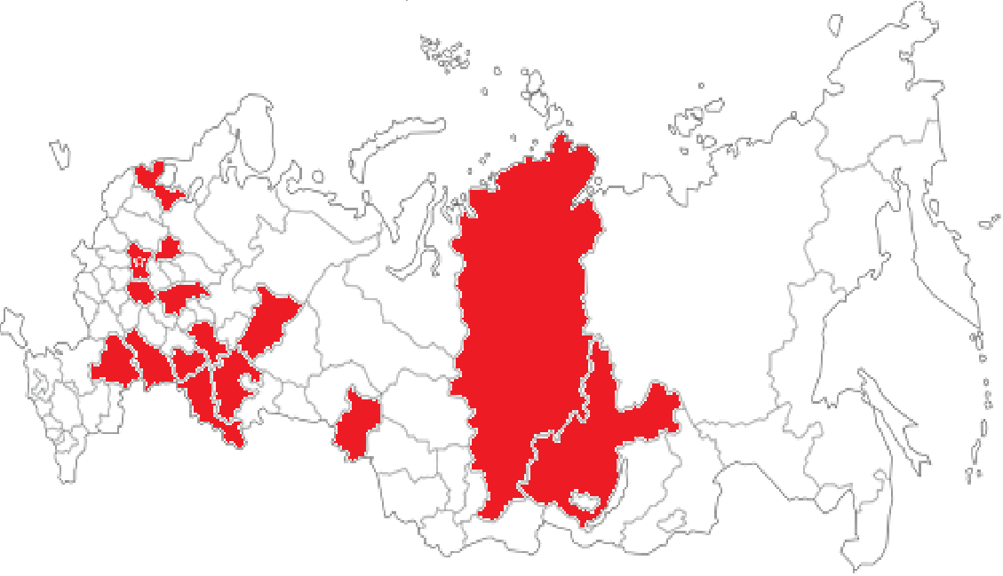
13
9
11
8
10
12
7
6
5
4
3
2
1
15
14
Рис. 13 Отгрузки автомобильного бензина на экспорт с НПЗ России
1- Ленинградская область: ООО «Киришинефтеоргсинтез» (объем отгрузки 1355,85)
2 - г. Москва: ОАО «Газпром нефть» (объем отгрузки 53,52)
3 - Ярославская область: ОАО «Славнефть - Ярославнефтеоргсинтез» (объем отгрузки 0,11)
4 - Рязанская область: ЗАО «РНПК» (объем отгрузки 21,46)
5 - Нижегородская область: OOO «ЛУКОЙЛ-Нижегороднефтеоргсинтез» (объем отгрузки 95,98)
6 - Волгоградская область: ООО «ЛУКОЙЛ-Волгограднефтепереработка» (объем отгрузки 87,09)
7 - Саратовская область: ПАО «Саратовский НПЗ» (объем отгрузки 5,84)
8 - Самарская область: «Сызранский НПЗ» (объем отгрузки 2,35), «Новокуйбышевский НПЗ» (объем отгрузки 52,30), «Куйбышевский НПЗ» (объем отгрузки 89,82)
9 - Оренбургская область: ОАО «Орскнефтеоргсинтез» (объем отгрузки 725,34)
10 - Республика Татарстан: ОАО «ТАИФ-НК» (объем отгрузки 138,88)
11 - Республика Башкортостан: ОАО АНК «Башнефть» (объем отгрузки 481,39), ОАО «Газпром нефтехим Салават» (объем отгрузки 173,33)
12 - Пермский край: ООО «ЛУКОЙЛ-Пермнефтеоргсинтез» (объем отгрузки 105,90)
13 - Омская область: ОАО «Газпром нефть» (объем отгрузки 690,10)
14 - Красноярский край: ОАО «АНПЗ ВНК» (объем отгрузки 2,38)
15 - Иркутская область: ОАО «Ангарская нефтехимическая Компания» (объем отгрузки 599,59)
Дизельное топливо

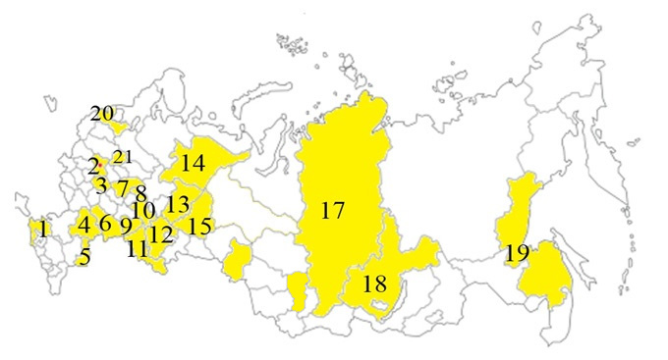
16
22
Рис. 14 Отгрузки дизельного топлива на экспорт с НПЗ России
1- Краснодарский край: ООО «РН - Туапсинский НПЗ» (объем отгрузки 2856,90), ЗАО «Краснодарский НПЗ-КЭН» (объем отгрузки 517,24), ООО «Ильский НПЗ» (объем отгрузки 157,48), ООО «Афипский НПЗ» (объем отгрузки 2 142,96)
2 - г. Москва: ОАО «Газпром нефть» МНПЗ (объем отгрузки 232,9)
3 - Рязанская область: ЗАО «РНПК» (объем отгрузки 1430,80)
4 - Волгоградская область: ООО «ЛУКОЙЛ-Волгограднефтепереработка» (объем отгрузки 2939,70)
5 - Астраханская область: ООО «Газпром добыча Астрахань» (объем отгрузки 42,97)
6 - Саратовская область: ПАО «Саратовский НПЗ» (объем отгрузки 979,71)
7 - Нижегородская область: OOO «ЛУКОЙЛ-Нижегороднефтеоргсинтез» (объем отгрузки 2231,20)
8 - Республика Марий Эл: OOO «Марийский НПЗ» (объем отгрузки 73,24)
9 - Самарская область: «Сызранский НПЗ» (объем отгрузки 914,99), «Новокуйбышевский НПЗ» (объем отгрузки 1154,42), «Куйбышевский НПЗ» (объем отгрузки 1385,17)
10 - Республика Татарстан: ОАО «ТАИФ-НК» (объем отгрузки 1714,48), АО «ТАНЕКО» (объем отгрузки 402,52)
11 - Оренбургская область: ОАО «Орскнефтеоргсинтез» (объем отгрузки 1331,99)
12 - Республика Башкортостан: ОАО АНК «Башнефть» (объем отгрузки 5583,81), ОАО «Газпром нефтехим Салават» (объем отгрузки 931,09)
13 - Пермский край: ООО «ЛУКОЙЛ-Пермнефтеоргсинтез» (объем отгрузки 2655,76)
14 - Республика Коми: ООО «ЛУКОЙЛ-УНП» (объем отгрузки 159,05)
15 - Тюменская область: ЗАО «Антипинский НПЗ» (объем отгрузки 1292,66)
16 - Омская область: АО «Газпромнефть-Омский НПЗ» (объем отгрузки 2702,9)
17 - Красноярский край: ОАО «АНПЗ ВНК» (объем отгрузки 392,70)
18 - Иркутская область: ОАО «Ангарская нефтехимическая Компания» (объем отгрузки 1276,86)
19 - Хабаровский край: ООО «РН - Комсомольский НПЗ» (объем отгрузки 1006,63), АО «ННК-Хабаровский НПЗ» (объем отгрузки 29,00)
20 - Ленинградская область: ООО «Киришинефтеоргсинтез» (объем отгрузки 4962,2)
21 - Ярославская область: ОАО «Славнефть - Ярославнефтеоргсинтез» (объем отгрузки 1632,7)
22 - Кемеровская область: ООО «Яйский НПЗ» (объем отгрузки 748,56)

* ПАО «Газпром нефть» осуществляет отгрузки нефтепродуктов на экспорт через НПЗ в Омской и Московских областях, общий объем которых составляет 3618,59 тыс. тонн

Авиационный керосин
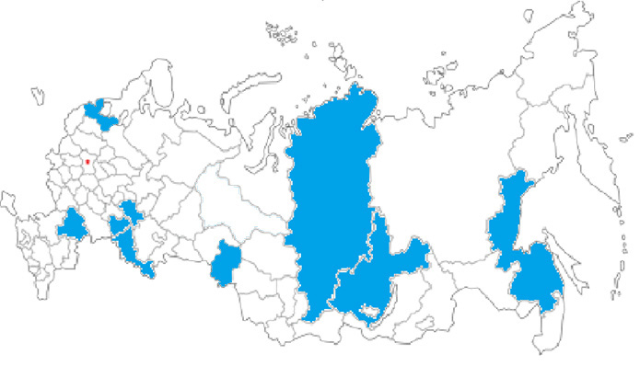
5
8
7
6
4
2
3
1
9
8
Рис. 15 Отгрузки авиационного керосина на экспорт с НПЗ России
1 - Волгоградская область: ООО «ЛУКОЙЛ-Волгограднефтепереработка» (объем отгрузки 46,65)
2 - Республика Татарстан: ОАО «ТАИФ-НК» (объем отгрузки 13,65)
3 - Самарская область: «Новокуйбышевский НПЗ» (объем отгрузки 7,28)
4 - Оренбургская область: ОАО «Орскнефтеоргсинтез» (объем отгрузки 154,40)
5 – Ленинградская область: ООО «Киришинефтеоргсинтез» (объем отгрузки 127,23)
6 - Красноярский край: ОАО «АНПЗ ВНК» (объем отгрузки 3,45)
7 - Иркутская область: ОАО «Ангарская нефтехимическая Компания» (объем отгрузки 23,55)
8 - Хабаровский край: АО «ННК-Хабаровский НПЗ» (объем отгрузки 5,01)
9 - Омская область: АО «Газпромнефть-Омский НПЗ» (объем отгрузки 164,6)

Транспортировка светлых нефтепродуктов (дизельное топливо) на экспорт по трубопроводной системе ПАО «Транснефть» осуществляется со всех российских НПЗ, подключенных к МНПП указанных в Таблице 2 настоящего Анализа.
В силу сложившейся конфигурации трубопроводной системы и схемы грузопотоков по ней, не у всех НПЗ существует возможность или экономическая целесообразность осуществлять поставки на экспорт по всем направлениям.
Так, транспортировка светлых нефтепродуктов трубопроводным транспортом до морского порта «Приморск», где осуществляется перевалка нефтепродуктов в морские суда, которые в дальнейшем транспортируют нефтепродукты в порты стран балтийского моря и далее, осуществлялись со следующих НПЗ:
- ОАО «Газпромнефть-МНПЗ»;
- ООО «КИНЕФ»;
- ЗАО «РНПК»;
- ОАО «ТАИФ-НК» (Нижнекамскнефтехим»);
- ОАО «Газпромнефть-ОНПЗ»;
- Филиал ПАО АНК «Башнефть» «Башнефть-Уфанефтехим»;
- Филиал ПАО АНК «Башнефть» «Башнефть-Новойл»;
- Филиал ПАО АНК «Башнефть» «Башнефть-УНПЗ»;
- ОАО «Славнефть-ЯНОС»;
- ООО «Лукойл-Пермнефтеоргсинтез»;
- ООО «Лукойл-Нижегороднефтеоргсинтез»;
- ЗАО «Антипинский НПЗ».
Транспортировка трубопроводным транспортом до пересечения с границей Республики Беларусь (ЛПДС «8Н» - ЛПДС «Дисна»), далее по участку трубопроводной системы, принадлежащему ПАО «Транснефть» и проходящему по территории Республики Беларусь (далее - РБ) до пересечения с границей Латвийской Республики (НПС «Скрудалиена»), далее по трубопроводной системе, принадлежащей латвийской Республике в порт «Ветспилс» для перевалки в морские суда, осуществляются со следующих НПЗ:
- ОАО «Газпромнефть-МНПЗ»;
- ЗАО «РНПК»;
- Филиал ПАО АНК «Башнефть» «Башнефть-Уфанефтехим»;
- Филиал ПАО АНК «Башнефть» «Башнефть-Новойл»;
- Филиал ПАО АНК «Башнефть» «Башнефть-УНПЗ»;
- ОАО «Газпром нефтехим Салават»;
- ОАО «Газпромнефть-ОНПЗ»;
- ОАО «Куйбышевский НПЗ»;
- ОАО «НК Новокуйбышевский НПЗ»;
- АО «Сызранский НПЗ.
Транспортировка трубопроводным транспортом до НП Брянск, далее железнодорожным транспортом:
- в направлении портов, расположенных на территории Латвии (Вентспилс, Рига);
- железнодорожным транспортом в РБ, осуществляется со следующих НПЗ:
- Филиал ПАО АНК «Башнефть» «Башнефть-Уфанефтехим»;
- Филиал ПАО АНК «Башнефть» «Башнефть-Новойл»;
- Филиал ПАО АНК «Башнефть» «Башнефть-УНПЗ».
Транспортировка нефтепродуктов трубопроводным транспортом до НП «Никольское», далее железнодорожным транспортом до морского порта Новороссийск для перевалки в морские суда, осуществляется со следующих НПЗ:
- ОАО «Газпромнефть-ОНПЗ»;
- ОАО «Газпром нефтехим Салават»;
- ОАО «Куйбышевский НПЗ»;
- ОАО «НК Новокуйбышевский НПЗ»;
- АО «Сызранский НПЗ.
Также, возможна транспортировка нефтепродуктов трубопроводным транспортом до границы Республики Беларусь (ЛПДС «Стальной Конь»-Мозырь-ЛПДС «5С») по участку трубопроводной системы, принадлежащему ПАО «Транснефть» и проходящему по территории Республики Беларусь до пересечения с границей Украины, но в период с 2013 по 2015 годы не использовался из-за споров с Украиной относительно собственности на проходящий по территории Украины участка трубопроводной системы. С 2016 года данный маршрут может использоваться.
Отгрузки по трубопроводной системе для потребителей Таможенного союза осуществляются с некоммерческих партнерств, принадлежащих ПАО «Транснефть» и расположенных на территории стран Таможенного союза:
- НП Гомель.
Поставки в этом направлении осуществляются со следующих НПЗ:
- Филиал ПАО АНК «Башнефть» «Башнефть-Уфанефтехим»;
- Филиал ПАО АНК «Башнефть» «Башнефть-Новойл»;
- Филиал ПАО АНК «Башнефть» «Башнефть-УНПЗ».
- НП Петропавловск.
Поставки в этом направлении осуществляются со следующих НПЗ:
- ОАО «Газпромнефть-ОНПЗ»;
- ОАО «Газпром нефтехим Салават».
Таким образом, можно выделить основные схемы транспортировки светлых нефтепродуктов на экспорт:
- с НПЗ трубопроводным транспортом до точки пересечения трубопроводного транспорта с границей Российской Федерации, далее в пункт назначения;
- с НПЗ железнодорожным транспортом до точки пересечения железнодорожного транспорта с границей Российской Федерации, далее в пункт назначения;
- с НПЗ трубопроводным транспортом, далее железнодорожным транспортом до точки пересечения железнодорожного транспорта с границей Российской Федерации, далее в пункт назначения;
- территория морских портов, из которых осуществляется дальнейшая поставка нефтепродуктов на экспорт, в которые нефтепродукты могут доставляться любым из рассматриваемых видов транспорта (трубопроводным или железнодорожным), а также по рекам Волга или Дон судами класса река - море, далее в пункт назначения.
К точкам пересечения трубопроводного транспорта с границей Российской Федерации относятся:
- участок 41: ЛПДС «8Н» - ЛПДС «Дисна» (в Республику Беларусь, в латвийскую Республику, в том числе в порт Вентспилс);
- участок 42: ЛПДС «Стальной Конь» - Мозырь - ЛПДС «5С» (в Республику Беларусь, в Украину и в Венгерскую Республику).
Транспортировка нефтепродуктов на экспорт железнодорожным транспортом осуществляется через так называемые железнодорожные пограничные переходы. Список железнодорожных пограничных переходов представлен в таблице 13.
Таблица 13
№ п/п | Наименование железнодорожного перехода
 | Россия - Финляндия
1. | Люття [Кивиярви] (ОКТ) | Вартиус (VR)
2. | Вяртсиля (ОКТ) | Ниирала (VR)
3. | Светогорск (ОКТ) | Иматранкоски (VR)
4. | Лужайка [Бусловская] (ОКТ) | Вайниккала (VR)
 | Россия - Эстония
5. | Ивангород (ОКТ) | Нарва
6. | Печоры (ОКТ) | Орава
 | Россия - Латвия
7. | Скангали (ОКТ) | Карсава (LDz)
8. | Посинь, Себеж (ОКТ) | Зилупе (Т) (LDz)
 | Россия - Литва
9. | Советск (КЛГ) | Пагегяй (LG)
10. | Нестеров (КЛГ) | Кибартай (Т) (LG)
 | Россия - Белоруссия
11. | Клястица (ОКТ) | Алеща (БЧ)
12. | Завережье (ОКТ) | Езерище (БЧ)
13. | Рудня (МСК) | Заольша (БЧ)
14. | Красное (МСК) | Осиновка (БЧ)
15. | Сураж (МСК) | Журбин (БЧ)
16. | Злынка (МСК) | Закопытье (БЧ)
 | Россия - Украина
17. | Витемля (МСК) | Чигинок (ЮЗ)
18. | Суземка, Брянск (МСК) | Зерново, Хутор-Михайловский, Конотоп (ЮЗ)
19. | Локоть (МСК) | Эсмань (ЮЗ)
20. | Теткино (МСК) | Ворожба (ЮЗ)
21. | Глушково (МСК) | Волфино (ЮЗ)
22. | Илек-Пеньковка (ЮВ) | Пушкарное (ЮЖН)
23. | Долбино [Красный Хутор], Наумовка, Белгород (ЮВ) | Казачья Лопань, Харьков (ЮЖН)
24. | Нежеголь (ЮВ) | Волчанск [Огурцово] (ЮЖН)
25. | Валуйки [Соловей] (ЮВ) | Тополи (ЮЖН)
26. | Чертково (СКАВ) | Зориновка (ЮВ)
27. | Гартмашевка (ЮВ) | Шелистовка (ЮВ)
28. | Карьер 122 км (СКАВ) | Ольховая (ДОН)
29. | Гуково (СКАВ) | Красная Могила (ДОН)
29. | Успенская, Иловайск (Т) (СКАВ) | Квашино (ДОН)
 | Россия - Абхазия
30. | Адлер [Веселое] (СКАВ) | Цандрыпш, Псоу (GR)
 | Россия - Азербайджан
31. | Дербент [Самур] (СКАВ) | Ялама (AZ)
 | Россия - Казахстан
32. | Аксарайская-2 (Т) (KTZ) | Акколь [Разъезд N3], Ганюшкино (Т) (KTZ)
33. | Эльтон [Полынный] (ПРИВ) | Сайхин (ПРИВ)
34. | Озинки (Т) (ПРИВ) | Семиглавый Мар (Т) (KTZ)
 | Тиражная [Уютный] (KTZ) | Чингирлау (KTZ)
35. | Кос-Арал, Илецк-1 (Т) (KTZ) | Яйсан (Т) (KTZ)
36. | Орск (ЮУР) | Алимбетовка [Киргильда] (ЮУР)
37. | Карталы-1 (ЮУР) | Тобол [Аксу] (ЮУР)
38. | Саламат (ЮУР) | Бускуль (ЮУР)
39. | Золотая Сопка, Троицк (Т) (ЮУР) | Селекционная, Каерак (Т) (KTZ)
40. | Золотая Сопка (ЮУР) | Магнай (ЮУР)
41. | Зауралье (ЮУР) | Зерновая (ЮУР)
42. | Горбуново, Петухово (Т) (ЮУР) | Мамлютка, Петропавловск (Т) (ЮУР)
43. | Исиль-Куль (ЮУР) | Булаево [Кара-Гуга] (ЮУР)
44. | Иртышское [Граничная] (ЗСИБ) | Кзыл-Ту (KTZ)
45. | Иртышское [Черлак] (ЗСИБ) | Валиханово [Урлютюб] (ЗСИБ)
46. | Кулунда (ЗСИБ) | Щербакты [Кургамыс] (KTZ)
47. | Рубцовск [Локоть (Т)] (KTZ) | Семипалатинск [Аул (Т)] (KTZ)
48. | Третьяково (Т) (KTZ) | Шемонаиха (Т) [Казахстанский] (KTZ)
 | Россия - Монголия
49. | Наушки (Т), Дозорный (Т) (ВСИБ) | Сухэ-Батор (Т) (MTZ)
 | Россия - Китай
50. | Забайкальск (Т) (ЗАБ) | Манчжурия (Т) (CR)
51. | Гродеково [Рассыпная Падь] (ДВОСТ) | Суйфыньхэ (CR)
52. | Махалино (ДВОСТ) | Хуньчунь (CR)
 | Россия - КНДР
53. | Хасан (Т) (ДВОСТ) | Туманган (Т) (ZTC)

Перечень морских портов, через которые осуществляется отгрузка светлых нефтепродуктов на экспорт представлен в таблице 14.
Таблица 14
№ п/п | Наименование морского порта | Бассейн | Виды транспорта, прямая поставка которыми возможна в порт:
 |  |  | трубопроводный | ж/д
1. | Порт Новороссийск | Черное море | - | +
2. | Порт Туапсе (тоннель от НПЗ) | Черное море | - | +
3. | Порт Таганрог | Черное море | - | +
4. | Порт «Кавказ» | Черное море | - | +
5. | Порт Азов | Черное море | - | +
6. | Порт Ейск | Черное море | - | +
7. | Порт Тамань | Черное море | - | +
8. | Порт г. Ростов-на-Дону | Черное море | - | +
9. | Феодосийский морской торговый порт | Черное море | - | +
10. | Порт Высоцк | Балтийское море | - | +
11. | Порт Приморск | Балтийское море | + | -
12. | Большой порт Санкт-Петербург | Балтийское море | - | +
13. | Порт Усть-Луга | Балтийское море | - | +
14. | Порт Калининград | Балтийское море | - | +
15. | Порт Мурманск | Баренцево море | - | +
16. | Порт Витино | Баренцево море | - | +
17. | Порт Архангельск | Баренцево море | - | +
18. | Порт Владивосток | Тихий океан | - | +
19. | Порт Посьет | Тихий океан | - | +
20. | Порт Находка | Тихий океан | - | +
21. | Порт Восточный | Тихий океан | - | +
23. | Порт Советская Гавань | Тихий океан | - | +
24. | Порт Корсаков | Тихий океан | - | +
25. | Порт Невельск | Тихий океан | - | -
27. | Порт Холмск | Тихий океан | - | +
28. | Порт Магадан | Тихий океан | - | -
29. | Порт Петропавловск-Камчатский | Тихий океан | - | -

В период с 2013 по 2015 годы основными маршрутами транспортировки нефтепродуктов с НПЗ по МНПП на экспорт и аналогичные им альтернативные маршруты транспортировки железнодорожным транспортом, по данным ПАО «Транснефть» представлены в таблице 15:
Таблица 15
НПЗ отправки | НБ получения | Платформа ж/д
ООО «КИНЕФ» | Морской порт Приморск | ст. Высоцк
ПАО АНК «Башнефть» | НП «Брянск» | ст. Брянск-Орловский
ОАО НК «Роснефть «ОАО «КНПЗ», ОАО «НКНПЗ» | НПС «Скрудалиена» (Латвийская Республика) | ст. Посинь
ООО «ЛУКОЙЛ-Нижегороднефтеоргсинтез» | Морской порт Приморск | ст. Высоцк
ОАО «Славнефть-ЯНОС» | Морской порт Приморск | ст. Высоцк
ПАО «Газпромнефть – ОНПЗ» | Морской порт Приморск | ст. Высоцк
ОАО «ТАИФ-НК» | Морской порт Приморск | ст. Высоцк
ООО «ЛУКОЙЛ – Пермнефтеоргсинтез» | Морской порт Приморск | ст. Высоцк
ПАО АНК «Башнефть» | НПС «Скрудалиена» (Латвийская Республика) | ст. Посинь
ЗАО «РНПК» | Морской порт Приморск | ст. Высоцк
ПАО АНК «Башнефть» | Морской порт Приморск | ст. Высоцк
ЗАО «Антипинский НПЗ» | Морской порт Приморск | ст. Высоцк
ОАО НК «Роснефть» ОАО «КНПЗ», ОАО «НКНПЗ» | НП «Никольское» | ст. Никольское
ОАО «Газпром нефтехим Салават» | НПС «Скрудалиена» (Латвийская Республика) | ст. Посинь
ПАО «Газпромнефть - ОНПЗ» | НПС «Скрудалиена» (Латвийская Республика) | ст. Посинь
ОАО «Газпром нефтехим Салават» | НП «Никольское» | ст. Никольское
ОАО НК «Роснефть» Сызранский НПЗ | НП «Никольское» | ст. Никольское
ОАО «Газпромнефть - Московский НПЗ» | Морской порт Приморск | ст. Высоцк
ОАО НК «Роснефть» Сызранский НПЗ | НПС «Скрудалиена» (Латвийская Республика) | ст. Посинь
ПАО «Газпромнефть - ОНПЗ» | НП «Никольское» | ст. Никольское
ЗАО «РНПК» | НПС «Скрудалиена» (Латвийская Республика) | ст. Посинь
ОАО «Газпромнефть - Московский НПЗ» | НПС «Скрудалиена» (Латвийская Республика) | ст. Посинь
ООО «ЛУКОЙЛ-Нижегороднефтеоргсинтез» | Гр. России и Республики Беларусь в направлении НП «Гомель» и далее за пределы Республики Беларусь | ст. Злынка
ЗАО «Антипинский НПЗ» | НП «Брянск» | ст. Брянск-Орловский
ПАО «Газпромнефть - ОНПЗ» | НП Брянск | ст. Брянск-Орловский
ОАО «Газпром нефтехим Салават» | НП «Брянск» | ст. Брянск-Орловский

Исходя из изложенного, принимая во внимание регионы расположения НПЗ, а также регионы, через которые проходит система МНПП ПАО «Транснефть» и сеть железных дорог до пунктов пересечения с территорией Российской Федерации при транспортировке нефтепродуктов на экспорт географическими границами исследуемого товарного рынка принята территория Российской Федерации.

- Определение состава хозяйствующих субъектов,
действующих на товарном рынке
Хозяйствующим субъектом, оказывающим услуги по транспортировке светлых нефтепродуктов на экспорт трубопроводным транспортом, является ПАО »Транснефть». Перечень хозяйствующих субъектов, оказывающих услуги по транспортировке нефтепродуктов на экспорт соответствует перечню, указанному в Таблице 5 настоящего Анализа.
Хозяйствующими субъектами, осуществляющими транспортировку светлых нефтепродуктов на экспорт железнодорожным транспортом выступают операторы железнодорожного подвижного состава, которые специализируются на перевозке нефтеналивных грузов и имеют в парке собственного подвижного состава специализированные цистерны для перевозки светлых нефтепродуктов, при этом владельцем инфраструктуры общего пользования железнодорожных путей выступает ОАО «РЖД».
Перечень хозяйствующих субъектов, оказывающих услуги по транспортировке светлых нефтепродуктов на экспорт железнодорожным транспортом, по данным опроса потребителей, представлен в Таблице 16.
Таблица 16
Вид транспорта | Наименование компании | Адрес
ж/д | ООО «Трансойл» | 197046, Санкт-Петербург, Петроградская набережная, д.18, лит А
ж/д | Компании группы «ЛУКОЙЛ» | 101000, Российская Федерация, г. Москва, Сретенский бульвар, 11
ж/д | ЗАО «РН-Транс» | 446207, Самарская область, Новокуйбышевск, улица Осипенко, д. 11
ж/д | ООО «ИСР Транс» | 119048, Москва, ул. Лужники, д. 24, стр. 19
ж/д | ЗАО «Нефтетранссервис» | 117105, Москва, Варшавское шоссе, д.9, стр. 1Б
ж/д | ЗАО «НефтеХимСервис» | 652104, Кемеровская область, Яйский район, пос. Станция Судженка
ж/д | ООО «БалтТрансСервис» | 191015 г. Санкт-Петербург, ул. Тверская, д.1, лит.1
ж/д | ООО «ГПН-Логистика» | 109429, г. Москва, Капотня 2-й квартал, д.20А
ж/д | ООО «Трансресурс» | Республика Башкортостан, Уфа  г. уфа, ул. Ленина, 70
ж/д | ООО «Газпромтранс» | 117647, г. Москва, ул. Профсоюзная, д. 125а
ж/д | ОАО «Совфрахт» | 109012, г. Москва, ул. Рождественка, д.1/4
ж/д | ОАО «СГ-Транс» | 119048, г. Москва, Комсомольский пр-т, д. 42, стр. 3
ж/д | Группы компаний «Татнефть» | 423450, Республика Татарстан, г. Альметьевск, ул. Ленина, дом 75
ж/д | ООО «Транс Синергия» | 105005, Москва, ул. Радио, д.24, корп.1, оф.501

По данным Минтранса России, основные операторы, предоставляющие услуги по перевалке нефтепродуктов в портах России представлены в таблице 17.
Таблица 17
Наименование порта | Хозяйствующий субъект
Перевалка нефтепродуктов в морских портах Балтийского бассейна
Большой порт Санкт-Петербург | ЗАО «Петербургский нефтяной терминал»
 | ЗАО «Интерферрум Металл»
 | ООО «ДельтаСервис»
 | ООО «Балтимор»
 | ООО «МАРКА-ТЕРМИНАЛ»
Порт Приморск | ООО «Приморский торговый порт»
Порт Высоцк | ООО «РПК-Высоцк «Лукойл» - II»
Порт Усть-Луга | ОАО «Усть-Луга Ойл»
 | ООО «НОВАТЭК-Усть-Луга»
 | ООО «СИБУР-Портэнерго»
Порт Калининград | ОАО «Калининградский МТП»
 | ЗАО «Балтийская нефтеперевалочная компания»
 | ФГУП «Калининградский морской рыбный порт»
 | АО «Балт Нафта»
 | ООО «Лукойл Комплексный нефтяной терминал»
Перевалка нефтепродуктов в морских портах Азово - Черноморского бассейна
Порт Новороссийск | ПАО «Новороссийский МТП»
Порт Туапсе | ОАО «Туапсинский МТП»
 | ООО «РН-Туапсенефтепродукт»
Порт Таганрог | ОАО «Таганрогский МТП»
 | ООО «Курганнефтепродукт»
Порт Азов | ООО «ДонТерминал»
 | ЗАО «Азовпродукт»
Порт Ростов-на-Дону | ОАО «Новошахтинский завод нефтепродуктов», Ростовский филиал
Порт Тамань | ЗАО «Таманьнефтегаз»
Порт Темрюк | ООО «Тесрюкмортранс»
 | ООО «Порт Мечел-Темрюк»
Порт Кавказ | ООО «Югнефтехимтранзит»
 | ООО «Инфотек-Ново»
 | ООО «СВЛ МАРИН ТРАНЗИТ СЕРВИСИЗ»
Порт Ейск | ОАО «Ейский морской порт»
 | ООО «Ейск-Порт-Виста»
Порт Керчь | филиал ГУП РК «КМП» «Керченский морской рыбный порт»
Порт Феодосия | Филиал ГУП «КМП» «Феодосийский торговый порт»
Перевалка нефтепродуктов в морских портах Тихоокеанского бассейна
Порт Владивосток | ОАО «Владивостокский МТП»
 | АО «ННК-Приморнефтепродукт»
 | ООО «Нико-Ойл ДВ»
Порт Посьет | ЗАО «Востокбункер»
Порт Находка | ООО «Трансбункерприморье»
 | ООО «РН-Находканефтепродукт»
Порт Восточный | ООО «Восточный нефтехимический терминал»
Порт Ванино | ООО «Трасбункер-Ванино»
Порт Советская Гавань | АО «ННК-Гаваньбункер»
Порт Корсаков | ООО «РН-Востокнефтепродукт»
Порт Невельск | ЗАО «Курильский рыбак»
 | ООО «Горняк-2»
Порт Холмск | ООО «Трансбункер-Холмск»
Порт Магадан | ООО «Магаданнефто»
 | ООО «Тосмар»
Порт Петропавловск-Камчатский | АО «ННК-Камчатнефтепродукт»
 | ПАО «Камчатскэнерго»

- Объем товарного рынка и доли хозяйствующих субъектов на рынке
В соответствии с подпунктом «а» пункта 6.2 Порядка проведения анализа состояния конкуренции на товарном рынке, утвержденного приказом ФАС России от 28.04.2010 № 220, объем товарного рынка определяется как сумма объемов поставок данного товара хозяйствующими субъектами, действующими на рассматриваемом товарном рынке.
Объемы транспортировки светлых нефтепродуктов на экспорт с 2013 по 2015 годы с разделением по видам транспорта, по данным ФГБУ «ЦДУ ТЭК», представлены в таблице 21.
Таблица 21
Организация, вид транспорта | Нефтепродукты | 2013г. | 2014г. | 2015г.
ПАО «Транснефть» (трубопроводный) | Всего (тыс. т) | 20305,1 | 21623,4 | 22556,8
 | Доля на рынке (%) | 46,24 | 43,1 | 44,69
ОАО «РЖД» (железнодорожный) | Всего (тыс. т) | 21514,7 | 24691,5 | 23745,9
 | Доля на рынке (%) | 48,99 | 49,21 | 47,05
Операторы морских портов (водный) | Всего (тыс. т) | 2084,1 | 3811,4 | 4011,8
 | Доля на рынке (%) | 4,75 | 7,6 | 7,95
Прочие | Всего (тыс. т) | 14,3 | 48,9 | 162,8
 | Доля на рынке (%) | 0,02 | 0,1 | 0,31

4. Уровень концентрации товарного рынка
Для определения уровня концентрации товарного рынка используются коэффициент рыночной концентрации (CR) и индекс рыночной концентрации Герфиндаля-Гиршмана (HHI).
Индекс рыночной концентрации Герфиндаля-Гиршмана (HHI) рассчитывается как сумма квадратов долей (выраженных в процентах) на товарном рынке всех хозяйствующих субъектов, действующих на данном рынке:
$HHI= \sum_{i=1}^{n}{D_{i}^{2}},$
где:
$D_{i}$ - выраженная в процентах доля i-го хозяйствующего субъекта, действующего на товарном рынке,
n - общее количество хозяйствующих субъектов, действующих на данном товарном рынке.
$${HHI}_{2013}={46,24}^{2}+ {48,99}^{2}=2138,14+2400,02=4538,16$$
$${HHI}_{2014}={43,10}^{2}+ {49,21}^{2}=1857,61+2421,63=4279,24$$
$${HHI}_{2015}={44,69}^{2}+ {47,05}^{2}=1997,20+2213,71=4210,91$$
Коэффициент рыночной концентрации определяется по формуле:
$CR= \sum_{i=1}^{n}{D_{i}}$, где
$D_{i}$ - выраженная в процентах доля i-го крупнейшего хозяйствующего субъекта, действующего на товарном рынке,
n - число рассматриваемых крупнейших хозяйствующих субъектов, действующих на данном товарном рынке.
$${CR}_{2013}=46,24+ 48,99=95,23$$
$${CR}_{2014}=43,10+ 49,21=92,31$$
$${CR}_{2015}=44,69+ 47,05=91,74$$
В зависимости от значений коэффициента рыночной концентрации и индекса рыночной концентрации Герфиндаля-Гиршмана выделяются следующие уровни концентрации товарного рынка:
- высокий - при 70%<=CR3<=100% или 2000<=HHI<=10000;
- умеренный - при 45%<= CR3<=70% или 1000<= HHI<=2000;
- низкий - при CR3<45% или HHI <1000.
Данные для расчета показателей концентрации взяты из таблицы 21. Результаты расчетов показателей концентрации приведены в Таблице 22.
Таблица 22
Наименование показателя | 2013 год | 2014 год | 2015 год
CR | 95,23 | 92,31 | 91,74
HHI | 4538,16 | 4279,24 | 4210,91

Таким образом, рассматриваемый товарный рынок, в соответствии со значениями коэффициентов рыночной концентрации и индексов рыночной концентрации Герфиндаля-Гиршмана, характеризуется высоким уровнем концентрации.
III. Определение барьеров входа на товарный рынок
Процедура определения обстоятельств или действий, препятствующих или затрудняющих и ограничивающих хозяйствующим субъектам начало деятельности на товарном рынке (определение барьеров входа на товарный рынок) включает выявление наличия или отсутствия барьеров входа на рассматриваемый товарный рынок и определение преодолимости выявленных барьеров входа на рассматриваемый товарный рынок.
Рассматриваемый рынок услуг по транспортировке нефтепродуктов на территории Российской Федерации характеризуется высокими барьерами входа на рынок, как экономическими, административными, так и технологическими.
К экономическим барьерам входа при транспортировке нефтепродуктов трубопроводным транспортом можно отнести:
- необходимость осуществления значительных первоначальных капитальных вложений на строительство нефтепродуктопроводов при длительных сроках окупаемости этих вложений;
- издержки выхода с рынка, включающие инвестиции, которые невозможно возместить при прекращении хозяйственной деятельности;
- наличие экономически оправданного минимального объема производства, обуславливающего для хозяйствующих субъектов более высокие затраты на единицу продукции до момента достижения такого объема производства (эффект масштаба производства).
К административным ограничениям входа на данный рынок относятся:
- административные процедуры в части обеспечения соблюдения законодательства о промышленной безопасности;
- административные процедуры в части обеспечения экологических требований;
- административные процедуры в части обеспечения противопожарных требований.
При транспортировке нефтепродуктов трубопроводным транспортом существует также технологические барьеры - ограниченность доступа к объектам инфраструктуры трубопровода.
При транспортировке нефтепродуктов железнодорожным транспортом к экономическим барьерам можно отнести следующие ограничения:
- необходимость осуществления значительных первоначальных капитальных вложений на приобретение (аренду) специализированных вагонов - составов (цистерн) при длительных сроках окупаемости этих вложений.
К административным ограничениям входа на данный рынок относятся:
- административные процедуры в части обеспечения соблюдения законодательства о промышленной безопасности;
- административные процедуры в части обеспечения экологических требований;
- административные процедуры в части обеспечения противопожарных требований.
- недостаточно развитая нормативная правовая база, регулирующая сферу перевозки грузов, в том числе, нефтепродуктов железнодорожным транспортом.
К технологическим барьерам можно отнести необходимость наличия специального оборудования для налива или слива нефтепродуктов из (в) железнодорожные цистерны.
Для выхода на рынок услуг перевозки нефтепродуктов водным транспортом существуют следующие основные экономические барьеры:
- необходимость осуществления значительных первоначальных капитальных вложений, например, приобретение (аренда), судов (речных и морских танкеров) при больших сроках окупаемости.
К административным барьерам входа на данный рынок можно отнести отсутствие правил недискриминационного доступа к услугам в морских, речных портах и транспортных терминалах, а также правил недискриминационного доступа к услугам по использованию инфраструктуры внутренних водных путей.
Технологическими ограничениями входа на рынок транспортировки нефтепродуктов с использованием водного транспорта являются неразвитость объектов инфраструктуры внутренних водных путей; нехватка современных судов (речных и морских танкеров) при избытке физически и морально устаревших судов.
Для выхода на рынки перевозки нефтепродуктов автомобильным транспортом существенных административные барьеры в виде административных процедур по соблюдению промышленной безопасности, противопожарных требований, экологических требований. Требований в части перевозок опасных грузов по дорогам общего пользования.
К технологическим барьерам перевозки нефтепродуктов автотранспортом можно отнести необходимость наличия специального оборудования для налива или слива нефтепродуктов из (в) автомобильные цистерны.
Анализ существующих экономических и иных барьеров входа на рынок с точки зрения возможности потенциального продавца стать полноценным участником рынка, учитывая соотношение первоначальных затрат, существующего спроса и сроков окупаемости капитальных вложений, позволяет сделать вывод о том, что сроки входа исчисляются, по меньшей мере, несколькими годами, и барьеры входа можно охарактеризовать как высокие или труднопреодолимые.
III. Оценка состояния конкуренции на товарном рынке
По результатам исследования рынка услуг по транспортировке нефтепродуктов можно сделать следующие выводы.
1. Определенные в данном исследовании показатели рыночной концентрации за период с 2013 по 2015 годы указывают на высокий уровень концентрации рынка услуг по транспортировке светлых нефтепродуктов на внутренний рынок Российской Федерации.
По результатам исследования установлено, что услуги по транспортировке нефтепродуктов на внутренний рынок осуществляется трубопроводным, железнодорожным, водным и автомобильным транспортом в следующих долях:
Таблица 23
Ж/д | Трубопровод | Авто | Водный
>70% | <13% | <9% | <1%

Таким образом, большая часть перевозки (транспортировки) нефтепродуктов на внутренний рынок, осуществляется железнодорожным транспортом с долей более 70%, а остальными видами транспорта в совокупности, в том числе трубопроводным (доля которого составляет менее 13%), около 30%.
Вместе с тем, говоря о соотношении тарифов на услуги по транспортировке светлых нефтепродуктов различными видами транспорта, стоит оперировать не абсолютными их значениями, а величиной совокупной стоимости доставки нефтепродуктов до пунктов назначения.
Сеть железных дорог в России значительно более разветвлена, чем система МНПП, она позволяет в большинстве случаев доставлять нефтепродукты непосредственно до пункта назначения. Транспортировка по МНПП часто предполагает последующее использование других видов транспорта (железнодорожного и автомобильного транспорта). Это означает, что для корректного сравнения к абсолютному значению тарифа по транспортировке по МНПП ПАО «Транснефть» следует добавлять стоимость дополнительной доставки железнодорожным или автомобильным транспортом.
Учитывая вышеизложенное, тарифы на услуги по транспортировке нефтепродуктов по системе МНПП ПАО «Транснефть» являются конкурентными по сравнению с тарифами на железнодорожные перевозки нефтепродуктов для прямой поставки.
По мнению ФАС России, возможности повышения тарифов ПАО «Транснефть» на большинстве маршрутов либо ограничены, либо отсутствуют вовсе: тарифы не могут быть существенно повышены без угрозы существенной потери рынка, так как в таком случае общая стоимость транспортировки светлых нефтепродуктов по системе МНПП ПАО «Транснефть» окажется выше стоимости доставки железнодорожным транспортом, и потребители услуг переключатся с использования трубопроводного на использование железнодорожного транспорта.
Так, на рис. 16 показано сравнение стоимости транспортировки (в ценах декабря 2015 года) прямого маршрута ОАО «РЖД» и комбинированной транспортировки нефтепродуктов трубопроводным транспортом на внутренний рынок по маршруту Омский НПЗ-НП Сокур-Красноярск.
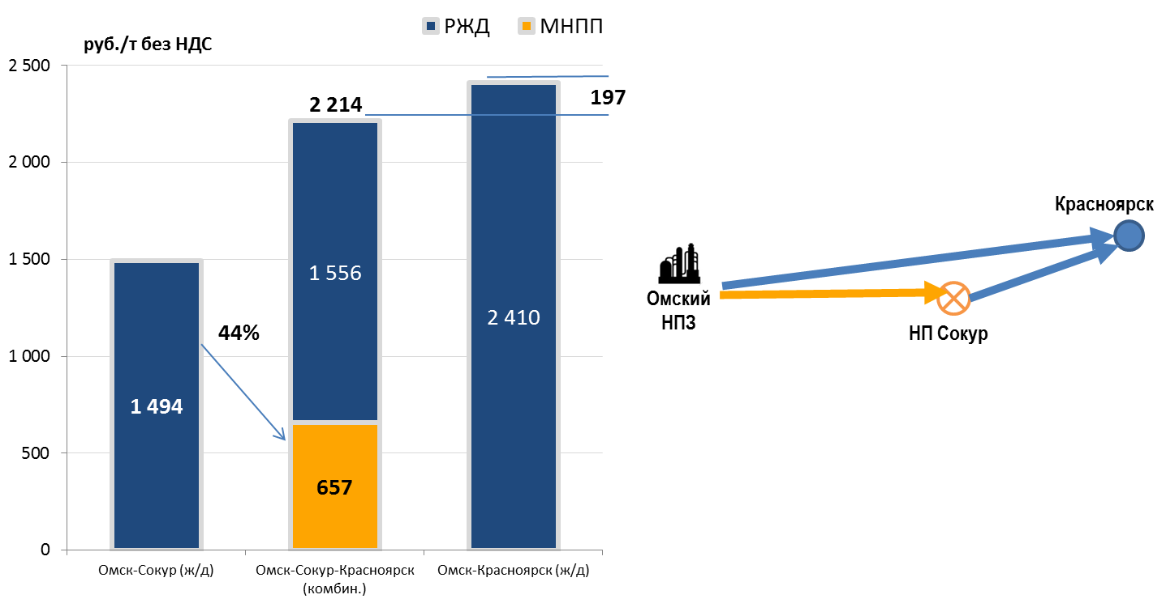
В 2014 году и в первой половине 2015 года тарифы ПАО «Транснефть» и ж/д в направлении от Омского НПЗ на Красноярск постепенно повышались. Однако уже во второй половине 2015 года тарифы ПАО «Транснефть» были снижены и оставлены на 2016 год неизменными, несмотря на рост стоимости перевозки ж/д транспортом (Таблица 24).
Таблица 24
Пункты сдачи | на 01.09.2014 | на 01.02.2015 | на 10.04.2015 | на 01.06.2015 | на 01.02.2016
Омск - ЛДПС Сокур  (тариф ПАО «Транснефть») | 480,57 | 528,63 | 688,63 | 623,63 | 623,63
Омск - ЛПДС Сокур  (ж/д тариф) | 1365,53 | 1371,53 | 1371,53 | 1371,53 | 1494,28

Таким образом, несмотря на более низкие тарифы ПАО «Транснефть», необходимость доставки от крупных нефтебаз, подсоединенных к системе МНПП, до пунктов конечного потребления уравнивает стоимость транспортировки с использованием и без использования МНПП.
Необходимо также отметить, что транспортировка нефтепродуктов трубопроводным транспортом в режиме реверса невозможна, что дает ОАО «РЖД» конкурентное преимущество оказания услуг для большего количества потребителей, чем ПАО «Транснефть».
Стоимость услуг по транспортировке светлых нефтепродуктов по системе МНПП ПАО »Транснефть» для нужд внутреннего рынка в оптовой цене (биржевые и внебиржевые индексы) светлых нефтепродуктов в среднем составляет 2,0%, в частности, дизельного топлива (летнего) - 1,97%, дизельного топлива (зимнего) - 1,86%, автомобильного бензина марки АИ-92 - 1,84%, марки АИ-95 - 1,75%, авиационного керосина - 2,23%, что в пересчете на литр дизельного топлива составляет около 50-56 коп., автомобильного бензина марки АИ-92 - 48-53 коп., автомобильного бензина марки АИ-95 - 42-47 коп. или порядка 1,35-1,55% их розничной стоимости. Поэтому, по мнению ФАС России, риски существенного повышения цен нефтепродуктов на внутреннем рынке отсутствуют.
2. Показатели рыночной концентрации рынка услуг по транспортировке светлых нефтепродуктов на экспорт свидетельствуют о высокой концентрации (доли транспортировки светлых нефтепродуктов железнодорожным транспортом порядка 48,4%, трубопроводным транспортом – порядка 44,6%). Таким образом, железнодорожный и трубопроводный виды транспорта являются полноценными конкурентами с практически одинаковыми объемами, при этом тарифы ПАО «Транснефть» не превышают коэффициент 0,7 от тарифов ОАО «РЖД» по аналогичным маршрутам, а в некоторых случаях значительно ниже данного коэффициента на протяжении длительного периода для сохранения конкурентоспособности. Например, соотношение действующих и расчетных тарифов нефтепродуктопроводного и железнодорожного транспорта от ОАО «Газпромнефть - ОНПЗ» (ст. Комбинатская) на экспорт приведено в таблице 25.

Таблица 25
№ п/п | Пункты сдачи нефтепродуктов |  | Тариф, руб./т |  | НПП к ж/д, %
 | по МНПП | по ж/д | нефтепродукто-проводный (НПП) | ж/д прейскурант № 10-01
1 | Гр. России и Республики Казахстан (Восточная гр. на Петропавловск и нефтебазы Республики Казахстан) | ст. Исилькуль | 244,50 | 748,23 | 33
2 | ЛПДС «Челябинск» | ст.Челябинск-Главный | 770,77 | 1 657,95 | 46
3 | НБ «Травники-Ойл»« (ООО «Травники-Ойл») | ст. Мисяш | 819,15 | 1 761,92 | 46
4 | ФГКУ комбинат «Утес» Росрезерва | ст. Селикса | 1 726,23 | 3 344,52 | 52
5 | НП «Никольское» | ст. Никольское | 2527,93 | 3 742,88 | 68
6 | НП «Брянск» | ст. Брянск-Орловский | 2785,09 | 4 143,63 | 67
7 | ФГКУ комбинат «Слава» Росрезерва | ст. Сураж | 2 226,51 | 4 260,57 | 52
8 | Гр. России и Республики Беларусь, далее в направлении НПС «Скрудалиена» (ПСП «Илуксте») (ООО «ЛатРосТранс») (Латвийская Республика) | ст. Посинь (экспорт) | 2777,77 | 5 449,65 | 51
9 | Гр. России и Республики Беларусь в направлении НП «Гомель» и далее за пределы Республики Беларусь | ст. Злынка (экспорт) | 2777,77 | 4 858,45 | 57
10 | Калачинская нефтебаза (АО «Газпромнефть – Терминал») | ст. Калачинская | 278,42 | 615,23 | 45
11 | Барабинская нефтебаза (АО «Газпромнефть – Терминал») | ст. Барабинск | 476,24 | 1 008,33 | 47
12 | НП «Сокур» | ст. Сокур | 623,63 | 1 489,97 | 42
13 | Сокурская нефтебаза (АО «Газпромнефть-Терминал») | ст. Сокур | 667,33 | 1 489,97 | 45
14 | Кемеровская нефтебаза (АО «Газпромнефть-Терминал») | ст. Кемерово | 949,27 | 1 816,42 | 52
15 | ФГКУ комбинат «Речной» Росрезерва | ст. Калуга 1 | 2 041,09 | 3 954,27 | 52
16 | ЛПДС «Красный Бор» | ст. Колпино | 2 424,95 | 4 143,63 | 59
17 | МП «Приморск» | ст. Высоцк (экспорт) | 3 147,25 | 4 740,63 | 66
18 | ЛПДС «Володарская» | ст. Авиационная | 1 931,76 | 3 742,88 | 52
19 | НС «Нагорная» | ст. Софрино | 1 954,21 | 3 742,88 | 52
20 | НС «Солнечногорская» | ст. Подсолнечная | 1 999,33 | 3 873,12 | 52

В настоящее время, на наиболее востребованных экспортных маршрутах тарифы на транспортировку трубопроводным транспортом и комбинированную транспортировку (трубопроводным, а затем железнодорожным транспортом) приблизились к тарифам на прямую железнодорожную транспортировку светлых нефтепродуктов на экспорт.
На отдельных наиболее востребованных экспортных маршрутах тариф на перекачку приближен к разрешенному предельному соотношению 0,7. При этом полная стоимость услуг по транспортировке нефтепродуктов по МНПП на экспорт на наиболее востребованных экспортных маршрутах (и в «северном» (в порт Приморск), и в южном (порт Новороссийск) направлениях) с использованием МНПП ПАО «Транснефть» сопоставима со стоимостью доставки их железнодорожным транспортом напрямую в указанные морские порты (рис. 17). То есть, тарифы ПАО «Транснефть» на транспортировку светлых нефтепродуктов в данном случае, как и в случае с поставками нефтепродуктов на внутренний рынок, также являются конкурентными по сравнению со стоимостью транспортировки нефтепродуктов железнодорожным транспортом и не могут быть серьезно повышены без риска потери доли рынка.
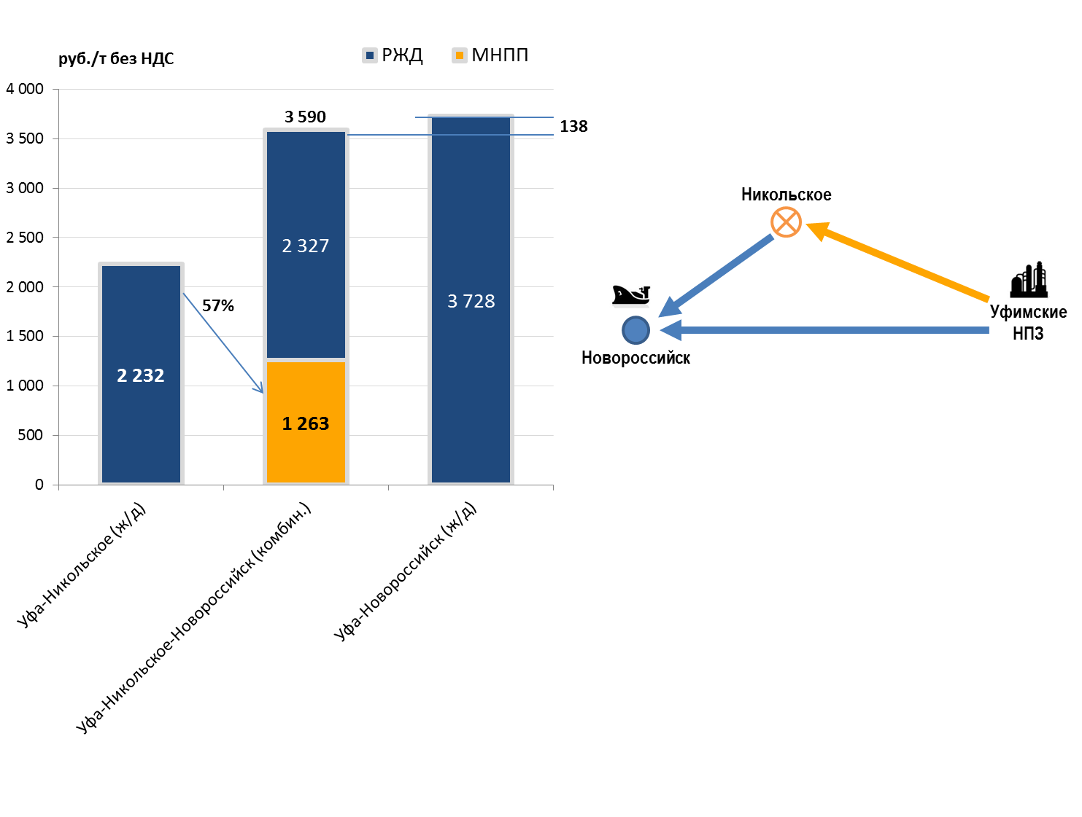
Рис. 17 Сравнение прямого маршрута РЖД и комбинированного по транспортировке нефтепродуктов на экспорт по маршруту «Уфимские НПЗ - Никольское - Новороссийск»
3. Из анализа хозяйственной деятельности ПАО «Транснефть» по услуге транспортировка нефтепродуктов следует, что в доля транспортировки нефтепродуктов составляет лишь около 6% в выручке ПАО «Транснефть» (Таблица 26), что свидетельствует о том, что основной объем доходов ПАО «Транснефть» получает за счет транспортировки нефти (порядка 70%) и прочих видов деятельности (рис. 18).
Таблица 26
Наименование | 2013 | 2014 | 2015
ВЫРУЧКА (руб.) | 704 714 002 | 717 346 491 | 756 936 378
Услуги по транспортировке нефти | 506 443 550 | 499 570 524 | 555 764 721
Услуги по транспортировке нефтепродуктов | 37 225 171 | 42 016 927 | 48 539 932
Прочее | 1 530 167 | 2 352 293 | 2 925 863
ВЫРУЧКА (%) | 2013 | 2014 | 2015
Услуги по транспортировке нефти | 71,8% | 69,6% | 73,4%
Услуги по транспортировке нефтепродуктов | 5,3% | 5,9% | 6,4%
Прочее | 22,9% | 24,5% | 20,2%

Рис. 18 Доли выручки ПАО «Транснефть»
4. В соответствии со статьей 21 Закона о естественных монополиях орган регулирования естественной монополии принимает решение по вопросам, касающимся введения, изменения или прекращения регулирования деятельности субъектов естественной монополии, а также применения предусмотренных данным законом методов регулирования, руководствуясь материалами анализа, проведенного по основаниям, предусмотренных статьей 12 данного закона.
При этом, в соответствии со статьей 6 Закона о естественных монополиях, органами регулирования естественных монополий могут применяться следующие методы государственного регулирования деятельности субъектов естественной монополии:
- ценовое регулирование, осуществляемое посредством определения (установления) цен (тарифов) или их предельного уровня;
- определение потребителей, подлежащих обязательному обслуживанию, и (или) установление минимального уровня их обеспечения в случае невозможности удовлетворения в полном объеме потребностей в товаре, производимом (реализуемом) субъектом естественной монополии, с учетом необходимости защиты прав и законных интересов граждан, обеспечения безопасности государства, охраны природы и культурных ценностей.
Согласно статье 5 Закона о защите конкуренции доминирующим положением признается положение хозяйствующего субъекта (группы лиц) или нескольких хозяйствующих субъектов (групп лиц) на рынке определенного товара, дающее такому хозяйствующему субъекту (группе лиц) или таким хозяйствующим субъектам (группам лиц) возможность оказывать решающее влияние на общие условия обращения товара на соответствующем товарном рынке, и (или) устранять с этого товарного рынка других хозяйствующих субъектов, и (или) затруднять доступ на этот товарный рынок другим хозяйствующим субъектам. Доминирующим признается положение хозяйствующего субъекта (за исключением финансовой организации):
1) доля которого на рынке определенного товара превышает пятьдесят процентов, если только при рассмотрении дела о нарушении антимонопольного законодательства или при осуществлении государственного контроля за экономической концентрацией не будет установлено, что, несмотря на превышение указанной величины, положение хозяйствующего субъекта на товарном рынке не является доминирующим.
2) доля которого на рынке определенного товара составляет менее чем пятьдесят процентов, если доминирующее положение такого хозяйствующего субъекта установлено антимонопольным органом исходя из неизменной или подверженной малозначительным изменениям доли хозяйствующего субъекта на товарном рынке, относительного размера долей на этом товарном рынке, принадлежащих конкурентам, возможности доступа на этот товарный рынок новых конкурентов либо исходя из иных критериев, характеризующих товарный рынок;
Следует отметить, что частью 2 статьи 5 Закона о защите конкуренции установлено, что не может быть признано доминирующим положение хозяйствующего субъекта (за исключением финансовой организации), доля которого на рынке определенного товара не превышает тридцать пять процентов, за исключением случаев, указанных в частях 3 и 6 статьи 5 Закона о защите конкуренции случаев.
Кроме того, частью 5 статьи 5 Закона о защите конкуренции, закреплено, что доминирующим признается положение хозяйствующего субъекта – субъекта естественной монополии на товарном рынке, находящемся в состоянии естественной монополии.
На основании изложенного, а также принимая во внимание, часть 3 статьи 4 Закона о естественных монополиях, которой закреплено, что не допускается сдерживание экономически оправданного перехода сфер естественных монополий из состояния естественной монополии в состояние конкурентного рынка, ФАС России считает целесообразным изменение метода государственного ценового регулирования деятельности ПАО «Транснефть» и организаций системы «Транснефть» путем неприменения в отношении ПАО «Транснефть» и организаций системы «Транснефть» метода ценового регулирования и организации последующего ценового мониторинга в отношении ПАО Транснефть и организаций системы «Транснефть».
При этом сохранение в настоящее время ПАО «Транснефть» и организаций системы «Транснефть» в Реестре субъектов естественных монополий позволит осуществлять контроль за соблюдением требований по обеспечению условий конкуренции, раскрытию информации, а также позволит осуществлять государственный контроль в рамках положений, закрепленных действующим законодательством Российской Федерации.

Выручка за оказание услуг по компаундированию нефти, реализации нефти, сдачи имущества в аренду и пр.

